МІНІСТЕРСТВО ВНУТРІШНІХ СПРАВ УКРАЇНИ
ЛЬВІВСЬКИЙ ДЕРЖАВНИЙ УНІВЕРСИТЕТ ВНУТРІШНІХ СПРАВ
Навчально-науковий інститут управління, психології та безпеки

Кафедра інформаційних технологій

Розроблення цифрового годинника-будильника з календарем, термометром і барометром на МК AVR та RTC DS1307 ДЛЯ ВИКОРИСТАННЯ В ШТАБАХ СИЛ ОБОРОНИ

Кваліфікаційна робота
здобувача вищої освіти
4 курсу заочноїї форми навчання
Аріна ПАСІЧНИК

Науковий керівник:
доцент, кандидат технічних наук Леся ГЕНТОШ

Рецензент:
____________________________
вчене звання, науковий ступінь
____________________________
(Ім’я ПРІЗВИЩЕ рецензента)

Кваліфікаційна робота допущена до захисту
«___» _______________ 2025 р., протокол № ____

Завідувач кафедри інформаційних технологій
_________________Ігор ФЕДЧАК_
(підпис)

Львів
2025

Анотація

Пасічник А., Гентош Л. (керівник). Розроблення цифрового годинника-будильника з календарем, термометром і барометром на МК AVR та RTC DS1307 для використання в штабах сил оборони. Бакалаврська кваліфікаційна робота. – Львівський державний університет внутрішніх справ, Львів, 2025.
У межах дипломної роботи розроблено апаратне та програмне забезпечення цифрового пристрою, який може бути інтегрований у системи правоохоронних органів для моніторингу навколишнього середовища та ведення обліку подій. Пристрій виконує функції годинника, будильника, термометра та барометра, що може бути корисним для оперативного контролю метеорологічних умов у службових приміщеннях або під час польових операцій.
Розроблений пристрій базується на мікроконтролері AVR ATmega32, до якого підключено мікросхему годинника реального часу DS1307, цифровий давач температури DS18B20, аналоговий давач тиску MPX4115 та рідкокристалічний дисплей. Він зчитує поточний час і дату, температуру та тиск навколишнього середовища й відображає цю інформацію на дисплеї, а також має меню для налаштування параметрів виведення даних. Створено електричну принципову схему пристрою та його модель у САПР Proteus, розроблено алгоритм роботи та програмне забезпечення для мікроконтролера в середовищі WinAVR.
Ключові слова: цифровий пристрій, годинник реального часу DS1307, цифровий давач температури DS18B20, аналоговий давач тиску MPX4115A, алфавітно-цифровий рідкокристалічний дисплей HD44780, мікроконтролер AVR ATmega32, САПР Proteus VSM, мова програмування C для вбудованих систем, вбудоване програмне забезпечення, інструментарій розробки програмного забезпечення для МК AVR WinAVR.
Abstract

Pasichnyk A., Hentosh L. (supervisor). Development of a digital alarm clock with a calendar, thermometer and barometer on an AVR microcontroller and a DS1307 RTC for use in defense force headquarters. Bachelor’s thesis. – Lviv State University of Internal Affairs, Lviv, 2025.
As part of the thesis, hardware and software for a digital device have been developed, which can be integrated into law enforcement systems for environmental monitoring and event logging. The device functions as a clock, alarm, thermometer, and barometer, making it useful for operational control of meteorological conditions in service premises or during field operations.
The developed device is based on the AVR ATmega32 microcontroller, connected to a DS1307 real-time clock chip, a DS18B20 digital temperature sensor, an MPX4115 analog pressure sensor, and an alphanumeric LCD. It reads the current time and date, temperature, and ambient pressure, displaying this information on the screen, and features a menu for configuring data output parameters. An electrical schematic and a device model were created in the Proteus CAD system, and an algorithm and software for the microcontroller were developed in the WinAVR environment.
Keywords: digital device, real-time clock DS1307, digital temperature sensor DS18B20, analog air pressure sensor MPX4115A, alpha-numeric liquid-crystal display HD44780, AVR ATmega32 microcontroller, CAD Proteus VSM, embedded C, embedded software, software development tool for AVR microcontrollers WinAVR.
Зміст

Вступ 6
Розділ I Стан проблемної області 8
1.1. Вимірювальні величини иа їх представлення 8
1.2. Огляд існуючих розробок багатофункціональних цифрових годинників 12
Розділ II засоби розробки цифрового годинника-будильника з календарем, термометром і барометром 16
2.1. САПР Proteus VSM 16
2.2. Мова C та інструментарій розробки ПЗ WinAVR для МК AVR 17
Розділ III апаратне забезпечення цифрового годинника-будильника з календарем, термометром і барометром 20
3.1. Вибір елементної бази для проектування цифрового годинника-будильника з календарем, термометром і барометром 20
3.2. Проєктування цифрового годинника-будильника з календарем, термометром і барометром в САПР Proteus VSM 35
Розділ IV Програмно-алгоритмічне забезпечення годинника-будильника з календарем, термометром і барометром 37
4.1. Алгоритм роботи цифрового годинника-будильника з календарем, термометром і барометром 37
4.2. Розроблення програмного модуля для роботи з давачем температури DS18B20 40
4.3. Розробка підпрограми для роботи з датчиком атмосферного тиску MPX4115 41
4.4. Розробка підпрограми для роботи з годинником реального часу 41
4.5. Розробка підпрограми для роботи з алфавітно-цифровим РКД на контролері HD44780 42
4.6. Моделювання цифрового годинника-будильника з календарем, термометром і барометром та його тестування в Proteus ISIS 44
Висновки 48
Список використаних літературних джерел 49
ДОДАТКИ 52
Додаток А 53
Додаток Б 54
Додаток В 66
Додаток Г 70
Додаток Д 72
Додаток Е 76

СПИСОК УМОВНИХ СКОРОЧЕНЬ

ПК – персональний комп’ютер;
МК – мікроконтролер;
ЕК – електрична схема;
АЗ – апаратне забезпечення;
ПЗ – програмне забезпечення;
ВС – вбудована система;
ЦП – цифровий пристрій;
САПР – система автоматизованого проектування;
FLASH – різновид напівпровідникової технології пам’яті, яка електричним методом перепрограмовується (EEPROM);
EEPROM – (англ. Electrically Erasable Programmable Read-Only Memory) – постійна пам’ять, яка стирається і перепрограмовується електричним методом;
ПЗП (ROM) – (англ. read-only memory) постійний запам’ятовуючий пристрій. Незалежна пам’ять, використовується для зберігання масиву незмінних даних;
ОЗП (RAM) – оперативна пам’ять або оперативний запам’ятовуючий пристрій (англ. Random Access Memory, RAM);
АЦП (ADC) – аналого-цифровий перетворювач;
РКД (LCD) – рідкокристалічний дисплей;
SPI – (англ. Serial Peripheral Interface, SPI bus - послідовний периферійний інтерфейс, шина SPI) - послідовний синхронний стандарт передачі даних в режимі повного дуплексу, призначений для забезпечення простого і недорогого високошвидкісного сполучення мікроконтролерів і периферії;
I²C – послідовна шина даних для зв’язку інтегральних схем, що використовує дві двонаправлені лінії зв’язку (SDA і SCL).

Вступ

На сьогоднішній день внаслідок технологічного прогресу є багато недорогих мікроконтролерів та давачів, які можуть бути основою для створення різноманітних цифрових пристроїв. Одним з таких пристроїв можна назвати годинник-будильник з термометром і барометром.
Зараз мікроконтролери використовуються як основний елемент значної кількості розробок. Мікроконтролери дозволяють створювати досить прості за структурою та дешеві схеми, вони керують пристроями, а також за рахунок наявності в їх складі компонентів для роботи з периферією можуть отримувати дані. Внаслідок цього розробки виходять мініатюрними та енергоефективними.
Аналіз останніх досліджень і публікацій. Сучасні дослідження підкреслюють зростаючу потребу у впровадженні автоматизованих систем моніторингу навколишнього середовища в діяльності правоохоронних органів. Наукові роботи фокусуються на інтеграції сенсорних технологій для підвищення ситуаційної обізнаності та ефективності операцій [1-5]. Існуючі рішення здебільшого орієнтовані на міський моніторинг і судово-криміналістичний аналіз, проте залишається потреба у компактних пристроях реального часу, призначених для польових операцій.
Метою роботи є розробка апаратного і вбудованого програмного забезпечення багатофункціонального цифрового пристрою, що складається з годинника-будильника, термометра і барометра.
Для досягнення цієї мети необхідно вирішити такі завдання:
- спроєктувати та реалізувати апаратне та програмне забезпечення для збору даних у реальному часі;
- інтегрувати мікроконтролерну систему із сенсорами для вимірювання часу, температури та атмосферного тиску;
- розробити інтерактивний інтерфейс для візуалізації та налаштування параметрів виводу інформації;
- провести моделювання та тестування пристрою для підтвердження його працездатності.
Об’єкт дослідження: Технології моніторингу навколишнього середовища у правоохоронних органах.
Предмет дослідження: Методи та технічні рішення для збору та обробки даних у портативних пристроях моніторингу в режимі реального часу.
У ході дослідження використано такі методи: Апаратна розробка, що включає проєктування електричної схеми та інтеграція сенсорів на основі мікроконтролера AVR ATmega32; Програмна розробка, тобто створення програмного забезпечення в середовищі WinAVR для обробки даних і керування системою; Моделювання і тестування, а саме створення цифрової моделі пристрою та перевірка його роботи за допомогою САПР Proteus.
Розроблений пристрій базується на мікроконтролері AVR ATmega32, до якого підключено годинник на мікросхемі DS1307, цифровий давач температури DS18B20, аналоговий давач тиску MPX4115 та алфавітно-цифровий рідкокристалічний дисплей. Система забезпечує моніторинг навколишнього середовища для правоохоронців, дозволяючи оперативно отримувати інформацію про умови в службових приміщеннях та в польових умовах. Крім того, передбачено гнучкі налаштування параметрів виводу інформації відповідно до вимог конкретних завдань.
Структура роботи. Кваліфікаційна робота складається із вступу, чотирьох розділів, висновків, списку використаних джерел, додатків. Обсяг основного тексту роботи складає 43 сторінки, 29 рисунків, 11 таблиць, 6 додатків і 24 бібліографічних джерел. Загальний обсяг роботи – 82 сторінки.

Розділ I
Стан проблемної області

1.1. Вимірювальні величини иа їх представлення

Представлення дати і часу
Є два види розбивки часу 12-годинний та 24-годинний. У 12-годинному форматі доба ділиться на дві частини по 12 годин: a.m. (абревіатура латинського вислову, що означає «до полудня») та p.m. (абревіатура латинського вислову «після полудня»). Такий формат поширений в англомовних країнах, зокрема тих, які колись були британськими колоніями. Хоча інші країни використовують позначення часу у 24-годинному форматі, але багато людей використовують 12-годинний формат разом з назвами частин доби. Наприклад, 10 година ранку, або 3 година дня. Особливо часто так говорять ті, хто носить стрілковий годинник з 12 поділками годин [1]. Ті ж хто використовує електронний годинник найчастіше використовують 24-годинний формат, щоб не перекладати позначення години у 12-годинний формат.
24-годинний формат в обов’язковому порядку використовують у тих галузях людської діяльності, де неточне чи двояке розуміння часу може призвести до небажаних чи навіть трагічних наслідків (медицина, збройні сили, авіація, рятувальні служби, метрологія). Тому в армії Сполучених Штатів Америки використовують 24-годинний формат і називають його «військовий час». Це дозволяє зручніше взаємодіяти з арміями інших країн НАТО. Хоча в США повсюдно розповсюджене використання 12-годинного формату з позначками a.m. та p.m.
Інформація про точний час дуже важлива для військових, тому розробка годинника для використання в штабах сил оборони є дуже корисною.
Таблиця 1.1
Представлення часу в 24- та 12-годинному форматах
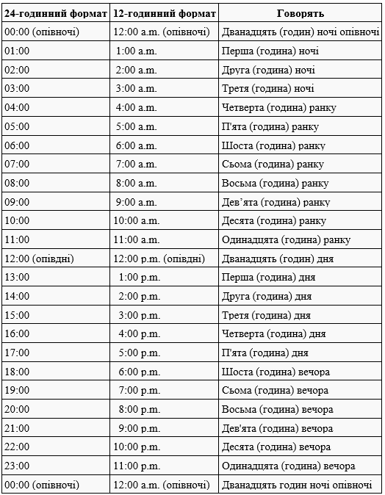

Таблиця 1.2
Формати дати і часу в різних країнах
Країна/мова | Формат дати | Формат часу | Приклад дати | Приклад часу
Україна | DD.MM.YYYY | hh:mm:ss | 24.01.2011 | 16:35:00
США | MM-DD-YYYY | hh:mm:ss | 01-24-2011 | 16:35:00
Міжнародний англійський | DD-MM-YYYY | hh:mm:ss | 24-01-2011 | 16:35:00
Великобританія | DD/MM/YYYY | hh:mm:ss | 24/01/2011 | 16:35:00
Німеччина | DD.MM.YYYY | hh:mm:ss | 24.01.2011 | 16:35:00
Бельгія | DD/MM/YYYY | hh:mm:ss | 24/01/2011 | 16:35:00
Бразилія | DD/MM/YYYY | hh:mm:ss | 24/01/2011 | 16:35:00
Угорщина | YYYY-MM-DD | hh:mm:ss | 2011-01-24 | 16:35:00
Данія | DD-MM-YYYY | hh.mm.ss | 24-01-2011 | 16.35.00
Італія | DD/MM/YYYY | hh.mm.ss | 24/01/2011 | 16.35.00
Іспанія | DD/MM/YYYY | hh:mm:ss | 24/01/2011 | 16:35:00
Канада (франц.) | YYYY-MM-DD | hh:mm:ss | 2011-01-24 | 16:35:00
Латинська Америка | DD/MM/YYYY | hh:mm:ss | 24/01/2011 | 16:35:00
Голандія | DD-MM-YYYY | hh:mm:ss | 24-01-2011 | 16:35:00
Норвегія | DD.MM.YYYY | hh:mm:ss | 24.01.2011 | 16:35:00
Польща | YYYY-MM-DD | hh:mm:ss | 2011-01-24 | 16:35:00
Португалія | DD-MM-YYYY | hh:mm:ss | 24-01-2011 | 16:35:00
Сербія | DD.MM.YYYY | hh.mm.ss | 24.01.2011 | 16.35.00
Словакія | YYYY-MM-DD | hh:mm:ss | 2011-01-24 | 16:35:00
Словенія | YYYY-MM-DD | hh:mm:ss | 2011-01-24 | 16:35:00
Фінляндія | YYYY-MM-DD | hh.mm.ss | 2011-01-24 | 16.35.00
Франція | DD.MM.YYYY | hh:mm:ss | 24.01.2011 | 16:35:00
Чехія | YYYY-MM-DD | hh:mm:ss | 2011-01-24 | 16:35:00
Швейцаря | DD.MM.YYYY | hh,mm,ss | 24.01.2011 | 16,35,00
Швеція | YYYY-MM-DD | hh.mm.ss | 2011-01-24 | 16.35.00
Температура характеризує тепловий стан оточуючого середовища. Температура повітря є одним з параметрів, які використовуються в метеорології і показують людині наскільки комфортно вона буде себе почувати. Температура в приміщенні показує, чи потрібно включати опалення для запобігання хворобам та комфортного перебування людей. Температура повітря постійно змінюється і вона залежить від кліматичної зони, де ми перебуваємо. Температура оточуючого середовища виміряється в градусах Цельсія (°С). В цій шкалі нулю відповідає температура танення льоду, а температурі 100 градусів – температура кипіння води. Для теоретичних потреб фізики використовують шкалу Кельвіна. В цій шкалі нуль означає повне припинення руху молекул, це відповідає -273,1°С. І якщо в шкалі Цельсія є від’ємні значення температури, то в шкалі Кельвіна є лише додатні значення. Є ще одна шкала – Фаренгейта, яка використовується в Сполучених штатах Америки. Для переходу від шкали Фаренгейта до шкали Цельсія використовується формула:

Атмосферний тиск – це теж один з параметрів, що використовується в метеорології і дозволяє робити прогнози погоди. Високий атмосферний тиск, як правило, відповідає хорошій погоді без опадів, різке пониженя атмосферного тиску може свідчити про наступне погіршення погоди, опади, грозу тощо. Атмосферний тиск виміряється в міліметрах ртутного стовпа. Чим сильніше повітря тисне на ртуть в посудині, тим вище піднімається стовп ртуті у вимірювальній трубці. Але ця одиниця виміру не дуже зручна. Тому була введена одиниця виміру тиску мілібар. Значення тиску 1013,25 мбар відповідає 760 мм рт.ст. (нормальний тиск). Одиницею виміру тиску, яка входить міжнародну систему одиниць СІ, є паскаль (Па). Атмосферний тиск виміряється в гектопаскалях (гПа). Співвідношення одиниць вимірювання тиску є наступним:
Визначення атмосферного тиску
Зміна вихідної напруги давача тиску MPX4115 змінюється в залежності від тиску, тобто вихідна напруга є функцією від тиску:

де V_{s} – напруга живлення давача. МК ATmega32 має вбудований аналого-цифровий перетворювач з роздільною здатністю 10 біт. Зміна наймолодшого біта зумовлена зміною вхідної напруги на 5 В/1023 = 0,00488 В. Зчитане значення коду N з регістра АЦП відповідає напрузі В. Отже, формула залежності вихідної напруги від виміряного тиску:

або для V_{s}= 5 В

1.2. Огляд існуючих розробок багатофункціональних цифрових годинників
Перегляд літератури та ресурсів мережі Інтернет дав уявлення щодо розробок різноманітних цифрових пристроїв, що мають функції годинника-будильника, термометра та барометра. Є багато електронних пристроїв, які побудовані на мікроконтролерах і мають засоби бездротового зв’язку. Різні види електронних цифрових пристроїв з функціями годинника, термометра, барометра з виводом інформації на дисплей показано на рис. 1.1–1.3 [2].
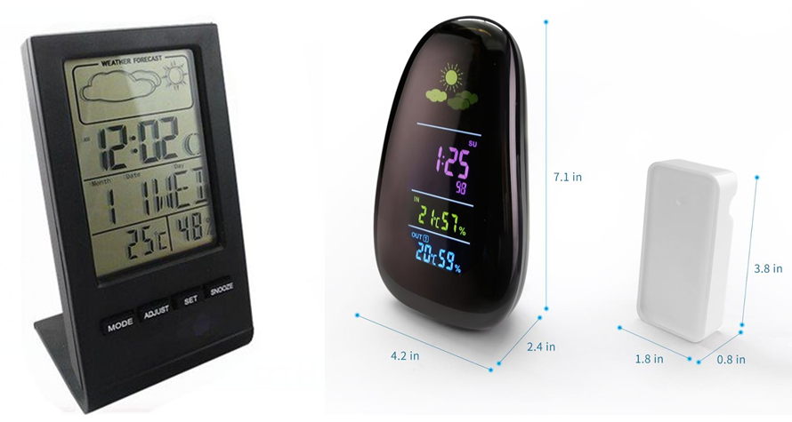
Рис. 1.1 Hankcares: барометр-термометр-гігрометр-годинник-будильник
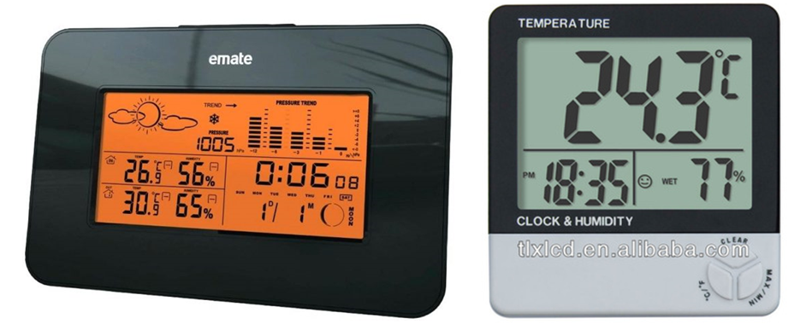
Рис. 1.2 Цифровий барометр-термометр-гігрометр і годинник
Таблиця 1.3
Характеристики цифрового барометра-термометра-гігрометра і годинника
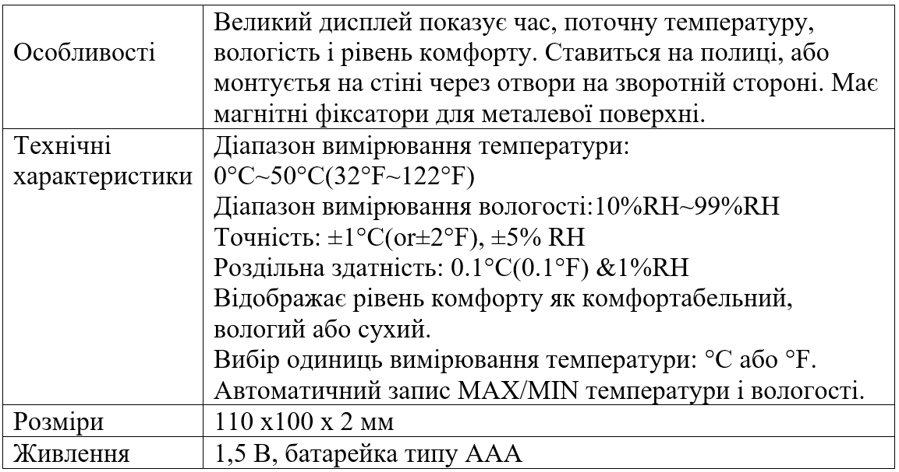
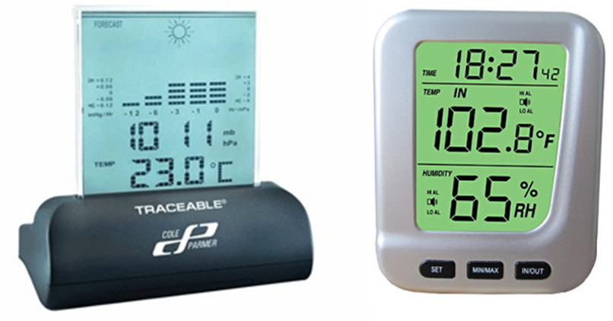
Рис. 1.3 Цифрові пристрої з функціями годинника, термометра та гігрометра
Цифровий пристрій вимірює атмосферний тиск, графічно виводить барометричну тенденцію, рапортує про температуру і час. Графічний барометричний курс показує поточні дані та попердні отримані 1-, 3-, 6- і 12-годин назад у форматі гістограми. Годинник покаує час в A.M./P.M. та 24-годинному форматах. Пристрій показує прогноз погоди на наступні 12 годин використовуючи символи сонячно, хмарно, дощ, частково хмарно.
Таблиця 1.4
Характеристики цифрового барометра термометра гігрометра і годинника
Діапазон вимірювання тиску | 800 до 1050 мБар (23.62 до 31.01" Hg)
Роздільна здатність вимірювання барометричного тиску | 1 мБар (0,03” Hg)
Точність вимірювання барометричного тиску | ±3 мБар між 900 до 1050 мБарr (±0.1” Hg)
Діапазон вимірювання температури | 15 до 158°F (-9.5 до 70°C )
Бренд | Cole-Parmer
Роздільна здатність вимірювання температури | 0.5°F/°C
Дисплей | Барометричний тиск: LCD  Температура: LCD
Вихід | Годинник показує час в A.M./P.M. і 24-годинному форматах.
Точність вимірювання температури | ±1.8°F (±1.0°C)
Розміри | 4" W x 4"H x 2-1/4"D
Живлення | Одна батарейка AAA

Таблиця 1.5
Характеристики пристрою WR-0100-020-#7619 фірми ATE китайського виробництва
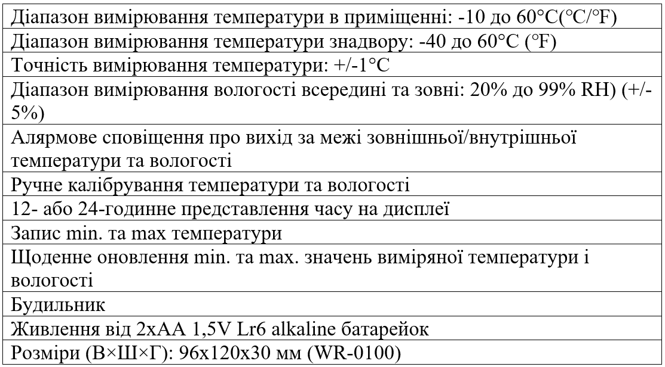

Розділ II
засоби розробки цифрового годинника-будильника з календарем, термометром і барометром

2.1. САПР Proteus VSM
Proteus VSM розроблений британською фірмою Labcenter Electronics і призначений для проєктування та моделювання різних схем, зокрема таких, які містять МК [3]. Цей програмний пакет дозволяє моделювати програмовані пристрої і використовує бібліотеку моделей компонентів електронних схем. Тут можна розробити принципову схему, змоделювати її роботу, відлагодити програмне забезпечення та створити друковану плату.
Proteus VSM містить два модулі:
1) ISIS для створення принципових схем, моделювання їх роботи та відлагодження.
2) ARES для розробки друкованих плат з автоматичним розміщенням елементів схеми на платі.

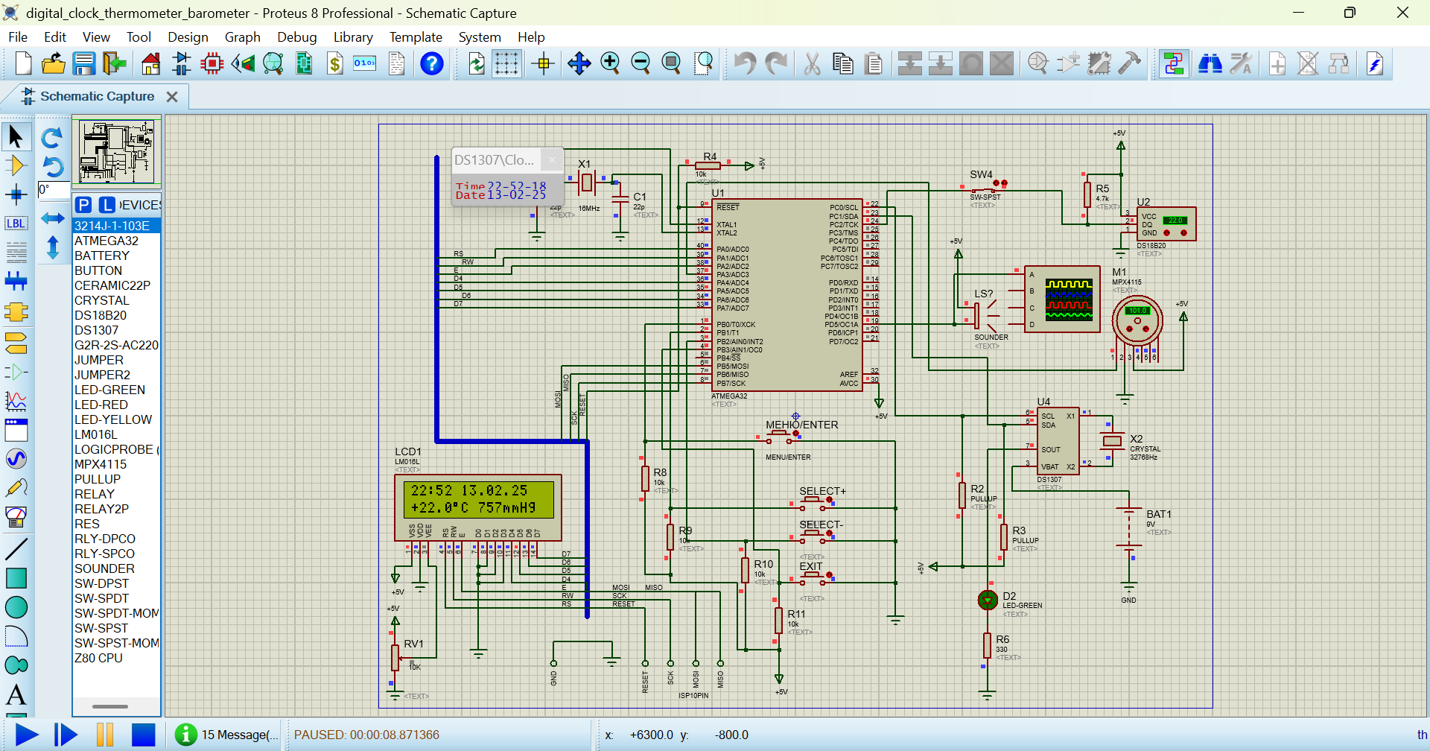
Рис. 2.1 Середовище Proteus ISIS
Програмний пакет PROTEUS містить ще такі інструменти: COMPIM для підключення віртуальної розробленої схеми до СОМ-порта комп’ютера та USBCONN для підключення до USB-порта ПК. Він дозволяє створити програмний код, відлагодити та протестувати його до виготовлення пристрою «в залізі».
Proteus VSM підтримує наступні середовища розробки програмного забезпечення:
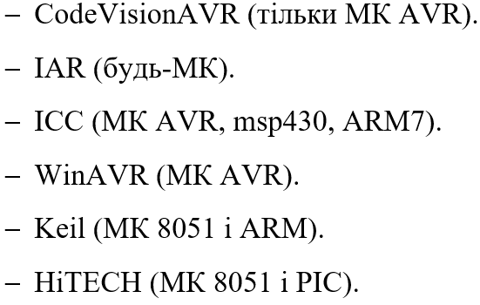

2.2. Мова C та інструментарій розробки ПЗ WinAVR для МК AVR

Таблиця 2.1
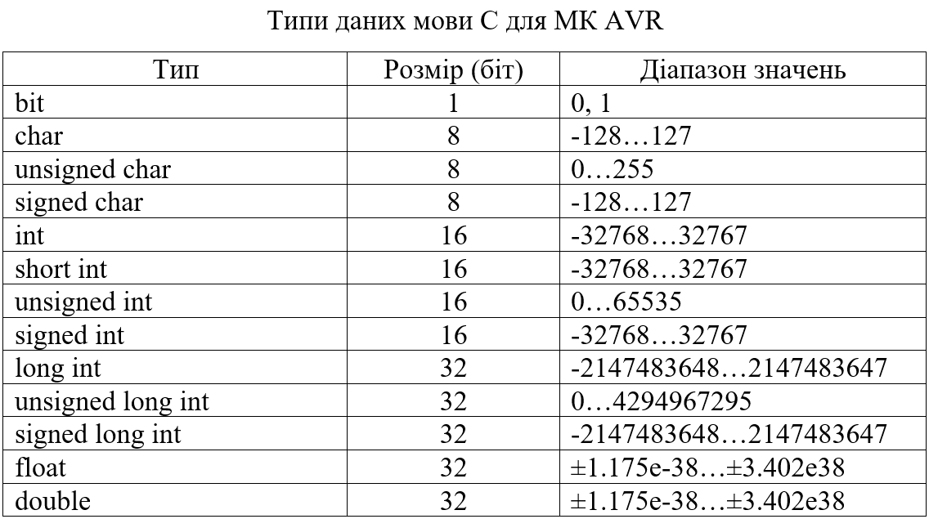

Таблиця 2.2
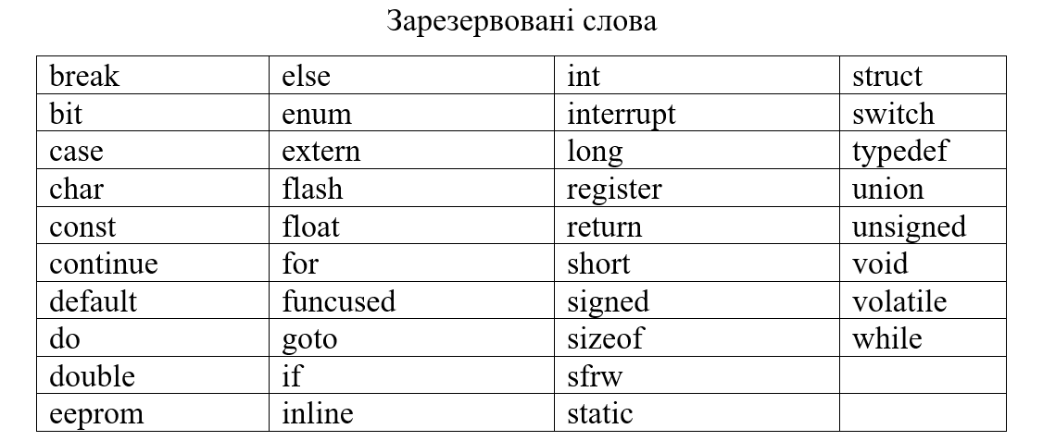

WinAVR є середовищем розробки, призначеним для написання програмного коду для МК Atmel AVR [4]. WinAVR містить компілятор мов C, C+ і Objective-C [5]. Він містить такі інструменти:
- Programmers Notepad – блокнот, в якому набирають текст програми;
- AVR-LibC – бібліотека МК AVR;
- AVRDUDE – утиліта, призначена для програмування мікросхем і використовує SPI-інтерфейс;
- GNU Debugger (GDB) – відладчик з командним рядком;
- Insight – відладчик з графічним інтерфейсом;
- Simulavr – симулятор МК AVR з підтримкою відладчика GDB;
- SRecord –набір утиліт для роботи з завантажувальними файлами EPROM різних форматів.

WinAVR є простим у використанні і має в наявності документацію, використовує синтаксис мови С [6-8]. Це середовище може працювати спільно з ПЗ МК Atmel Studio з метою підтримки всіх можливостей Atmel.
Середовище є безкоштовним та має відкритий код. Є також консольна версія для роботи з зовнішнього носія інформації. Але потрібно врахувати, що адреса інсталяції не повинна містити кириличних символів та пробілів.
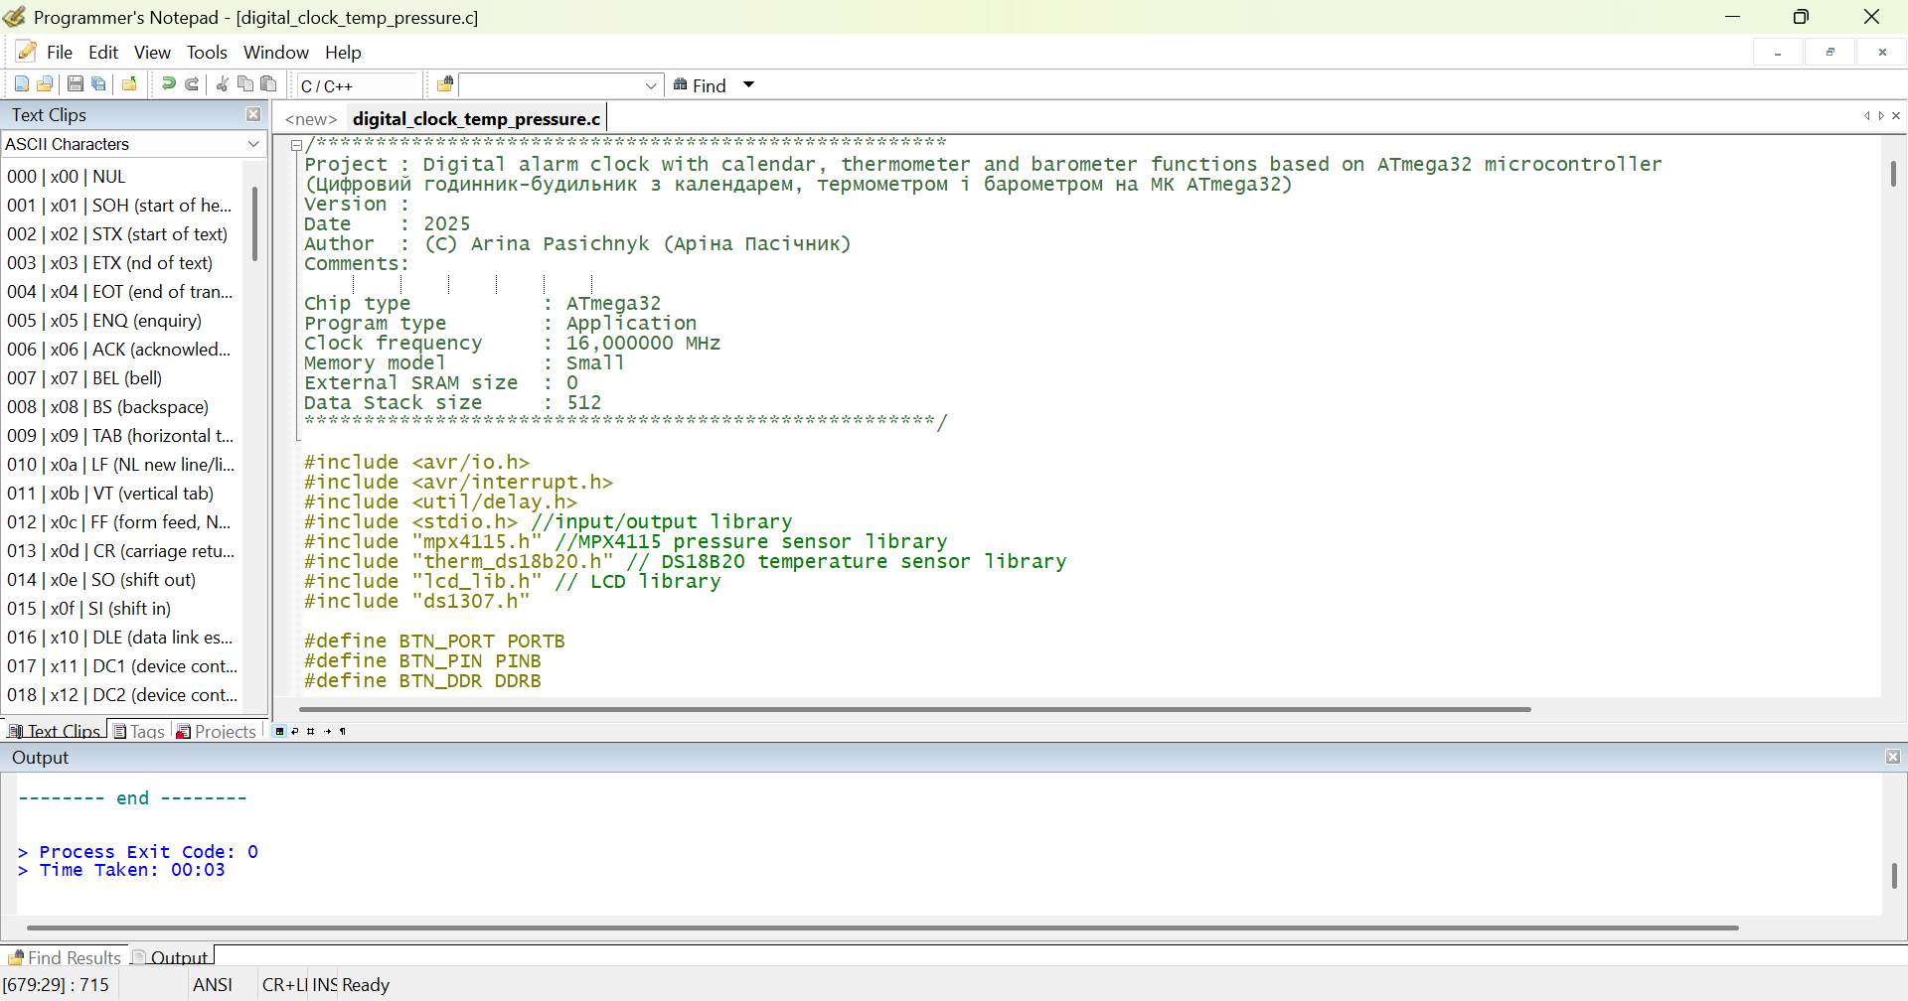
Рис. 2.2 Інтерфейс середовища розробки WinAVR
WinAVR містить наступні інструмети [9]:
- avr-libc - бібліотека для мікроконтролерів AVR.
- avrdude - програма для програмування МК, підтримує різні типи программаторів.
- GNU Binutils - бінарні утиліти для МК AVR, в т.ч. асемблер. линкер та ін.
- GNU GCC – компілятор мови С.
- avrdude-gui - графічний інтерфейс для avrdude.
- GNU Debugger (GDB) - відладчик, який працює в режимі командного рядка.
- Insignt - графічний відладчик.
- AVaRICE - підключає JTAG ICE до отладочного ПО AVR-GDB.
- simulavr / simulavrxx - симулятор МК AVR.
- MFile - редактор Make-файлів.
- Programmers Notepad - текстовий редактор для набору коду.
- SRecord - інструменти для редагування файлів, що завантажуються в EPROM.

Розділ III
апаратне забезпечення цифрового годинника-будильника з календарем, термометром і барометром

3.1. Вибір елементної бази для проектування цифрового годинника-будильника з календарем, термометром і барометром
Елементною базою для проектування цифрового годинника-будильника з календарем, термометром і барометром було вибрано:
- Мікроконтролер AVR (ATmega32);
- Алфавітно-цифровий РКД на основі МК HD44780;
- Мікросхема годинника реального часу RTC DS1307;
- Цифровий датчик температури DS18B20;
- Аналоговий датчик тиску MPX4115;
- Клавіатура, що містить 4 кнопки.
Опис МК AVR ATmega32
МК Atmel AVR було нами обрано як дешевий та водночас продуктивний і енергоефективний.
ATmega32, ATmega32L – це 8-розрядні AVR мікроконтролери з 32КБ внутрішньо-системної програмованої FLASH-пам’яті [8-10]. Вони мають такі характеристики:
- 131 команда;
- 32 регістра;
- продуктивність становить 16 MIPS (тактова частота 16 МГц);
- незалежна пам’ять програм і даних;
- 32 Кбайт внутрішньої системної програмованої FLASH пам’яті з можливістю перезапису 10000 разів.
- EEPROM ємністю 1024 б.
- 2 Кбайт ОЗП типу SRAM.
- 2 8-бітних таймера з програмованим подільником.
- 1 16-бітній таймер/лічильник з програмованим подільником, режимом порівняння і захоплення.
- Лічильник реального часу з програмованим генератором.
- Чотири ШІМ-генератора.
- 8-канальний, 10-ти бітній аналогово-цифровий перетворювач.
- Послідовний інтерфейс SPI.
- Зовнішні та внутрішні джерела переривань;
- Можливі 6 режимів: Idle, придушення шумів АЦП, економний, режим виключення, режими очікування та розширеного очікування.
- 32 програмованих контакти вхід/вихід і 1 вхід;
- Корпуси: PDIP з 40 виводами, TQFP та MLF з 44 виводами;
- Живлення: 4.5 В… 5.5 В для ATmega32, 2.7 В…5.5 В для ATmega32L;
- тактова частота: 16МГц ATmega32, 8МГц ATmega32L.
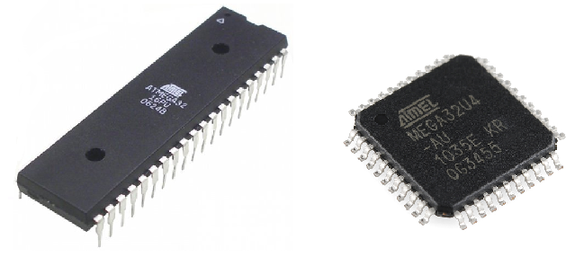
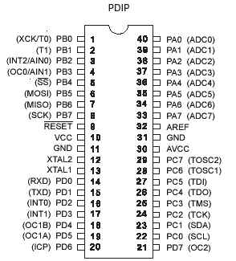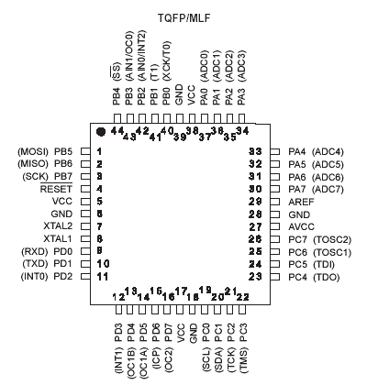
Рис. 3.1 МК AVRATmega32 в корпусах PDIP і TQFP
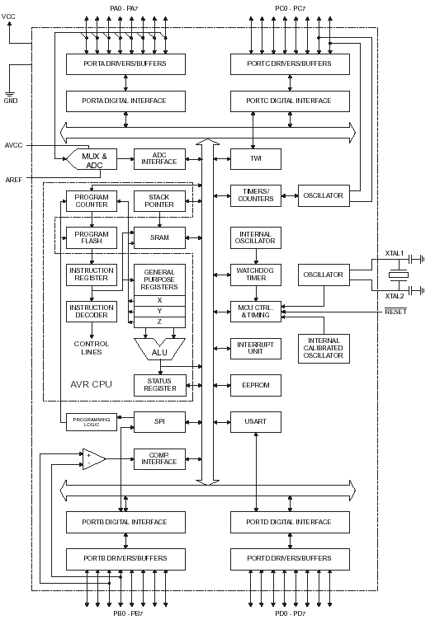
Рис. 3.2 Блок-схема мікроконтролера AVR ATmega32
Для введення в МК інформації, яка поступає у аналоговій формі, потрібно перетворити її у цифровий вигляд. Для цього використовується АЦП, виводи якого позначено на рис. 3.3.
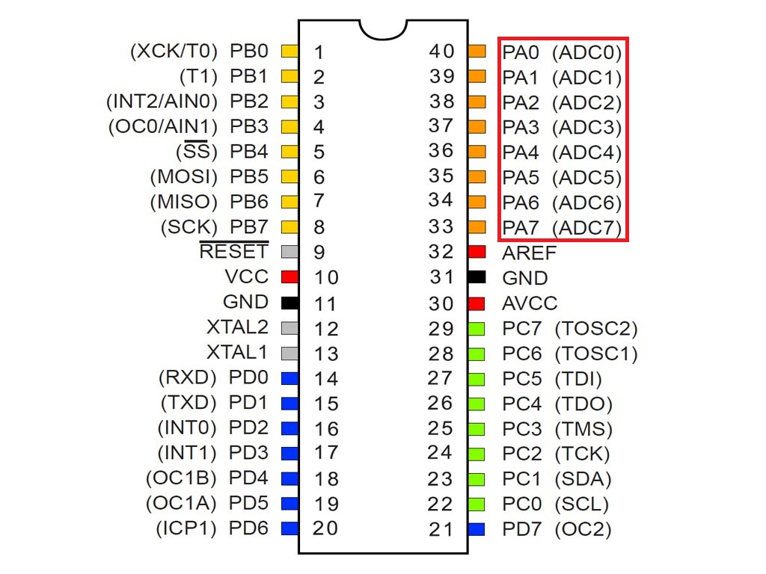
Рис. 3.3 Виводи аналогово-цифрового перетворювача в мікроконтролері ATmega32

Для роботи з аналогово-цифровим перетворювачем застосовуються регістри:
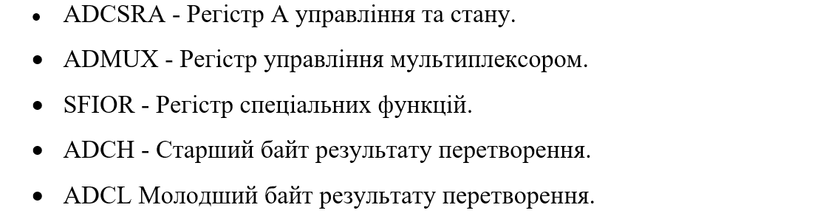

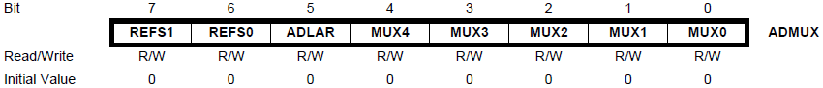

Оскільки опорна напруга визначає діапазон перетворення сигналів аналогово-цифровим перетворювачем, потрібно вибрати джерело опорної напруги, використовуючи табл. 3.1.
Таблиця 3.1
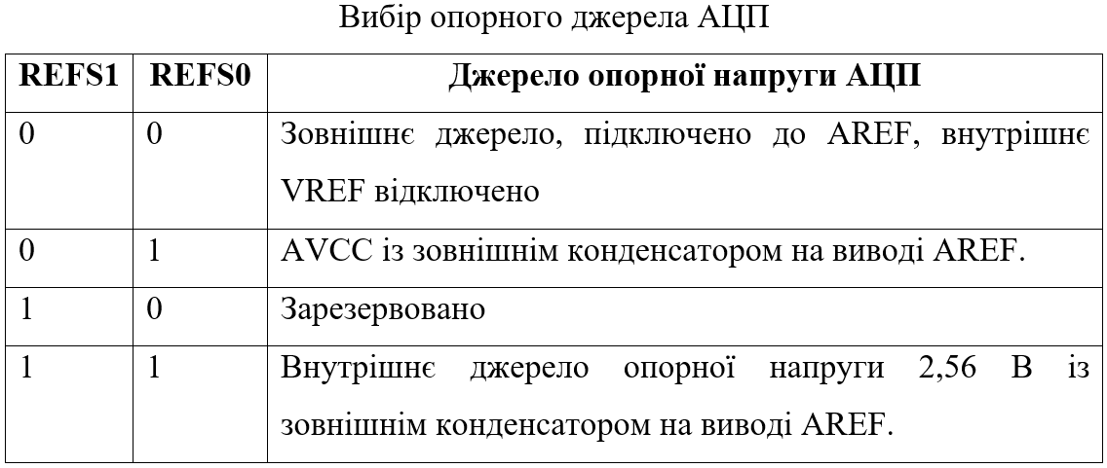
Для вибору входу аналогового сигналу потрібно записати біт MUX в регістр ADMUX.
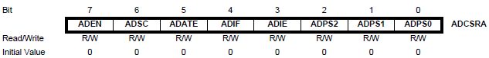

Для вибору коефіцієнта ділення в АЦП потрібно задати біт ADPS в регістрі ADCSRA згідно табл. 3.2.
Таблиця 3.2
Керування подільником (прескалером) АЦП
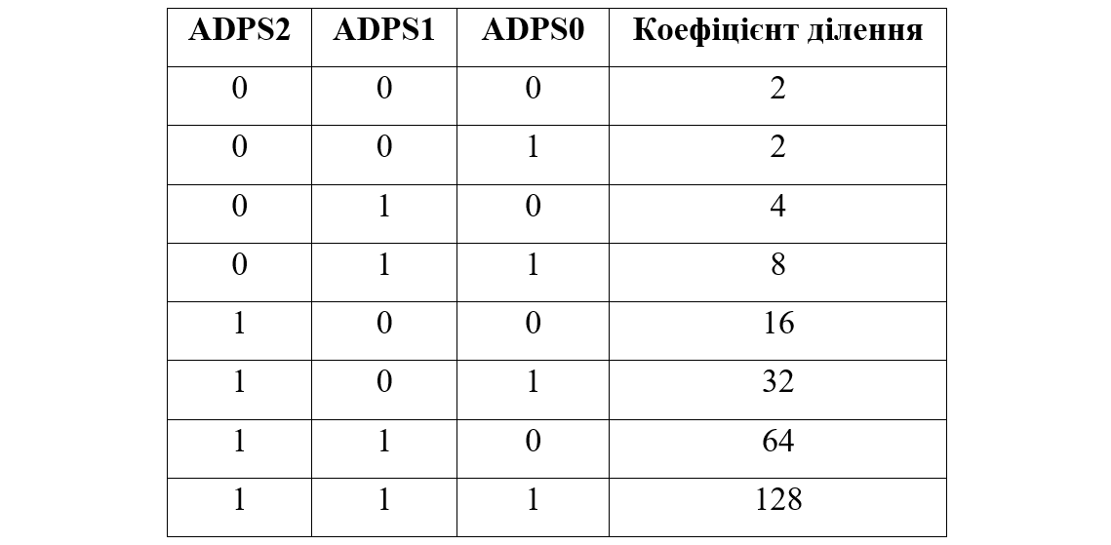
Годинник реального часу DS1307
Це годинник з фукцією календаря з малим енергоспоживанням, що містить 56 байтів незалежного ОЗП (RAM) [11]. Він показує час та дату. Тут є автоматичне коригування кільості днів у місяці. Може показувати час в 24-годинному та в 12-годинному форматах. Також є автоматичне переключення живлення на батарею при пропаданні електроенергії.
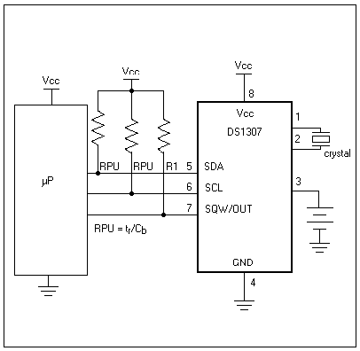
Рис. 3.4 Типова схема включення DS1307
Види мікросхем годинника залежно від типу корпусу:
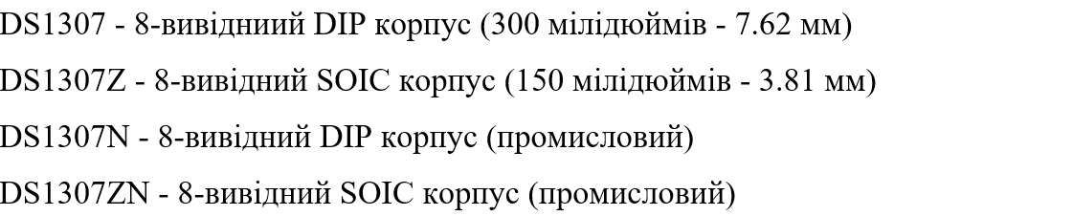
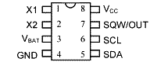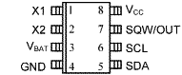
а) б)
Рис. 3.5 Розпіновка DS1307: а) 8-вивідний DIP корпус, б) 8-вивідний SOIC корпус

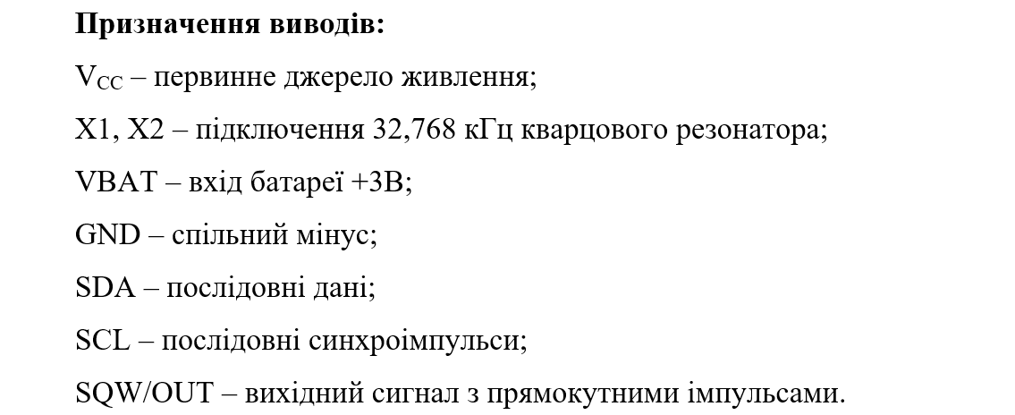
Блок-схема годинника реального часу показана на рис. 3.6.
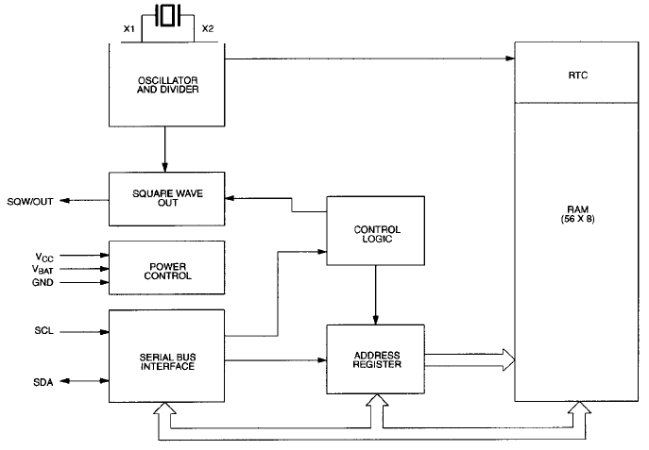
Рис. 3.6 Блок-схема мікросхеми DS1307
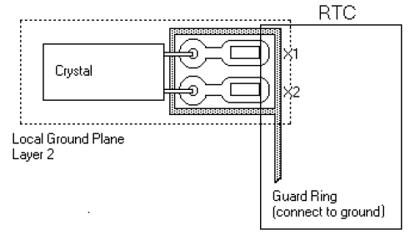
Рис. 3.7 Рекомендоване розміщення кварцового резонатора
На рис. 3.8 показано розподіл адрес годинника реального часу та регістрів ОЗП (RAM).
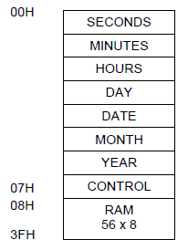
Рис. 3.8 Розподіл адрес мікросхеми DS1307
Для отримання даних годинника/календаря потрібно зчитати потрібні байти регістра. Регістри зображено на Рис.3.9. Для встановлення часу та дати треба записати відповідні байти регістра. Для зупинки тактового генератора і відповідно годинника потрібно записати 1 в біт 7 регістра 0, а для запуску треба записати туди 0. Включення тактового генератора потрібно робити кожен раз після подачі живлення.
Для встановлення 12-годинного режиму треба записати 1 в біт 6 регістра годин.
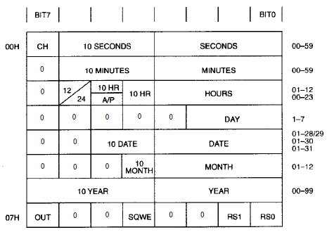
Рис. 3.9 Регістри годинника-календаря DS1307
В табл. 3.3 показано регістр управління, який керує включенням генерації прямокутних сигналів (SQWE) та їх частотою.
Таблиця 3.3
Регістр управління RTC DS1307
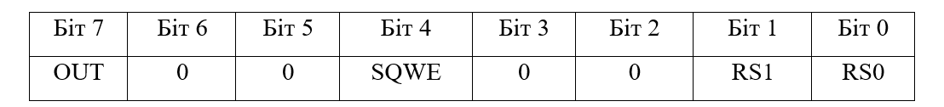
Щоб включити прямокутні імпульси потрібно записати 1 в біт SQWE. Якщо в цьому біті 0, то на виводі SQW/OUT буде 1, якщо в біт OUT записати 1. В табл.3.4 показано, які частоти встановити зміною бітів RS.
Таблиця 3.4
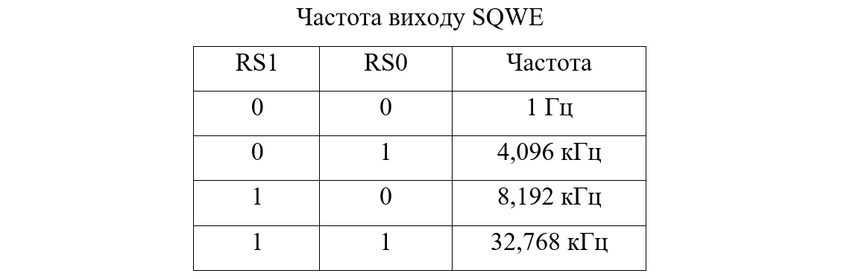
Давач температури DS18B20
Це дуже популярний зараз давач температури, який дозволяє програмувати роздільну здатність перетворення [12]. Він розрахований на напругу живлення 3…5.5 В, тому він сумісний по живленню з більшістю МК. Може міряти температуру в діапазоні -55...+125°С. В діапазоні -10... +85°С точність становить ±0,5°С. Виробляється в корпусах 3 видів (рис. 3.10).
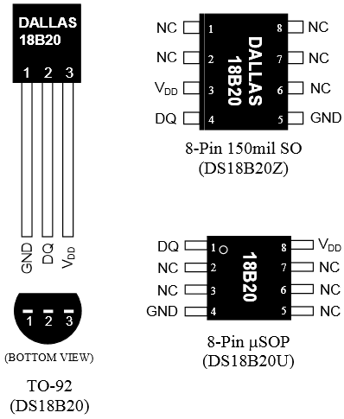
Рис. 3.10 DS18B20 в корпусах TO-92, SOIC і µSOP
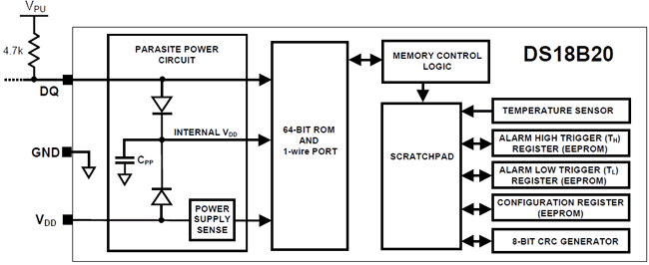
Рис. 3.11 Блок-схема DS18B20
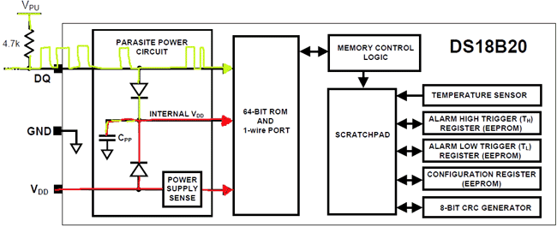
Рис. 3.12 Спосіб паразитного живлення DS18B20
Особливістю DS18B20 є можливість живлення від шини інтерфейсу. Це паразитне живлення. Коли на інтерфейсному вході DQ є рівень 1, заряджається конденсатор Cpp, а коли на вході 0, то давач живиться напругою на конденсаторі. Але якщо на вході довго буде 0, то конденсатор розрядиться і давач втратить живлення. Щоб якісно живити таким способом, потрібно робити схему для підтягування живлення, яка показана на рис. 3.13.
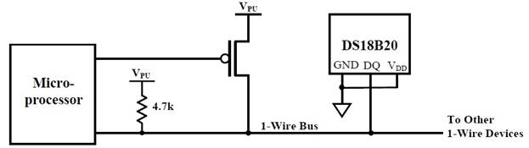
Рис. 3.13 Схема підтягування напруги DS18B20
На рис. 3.14 показано живлення давача температури без підтягування напруги.
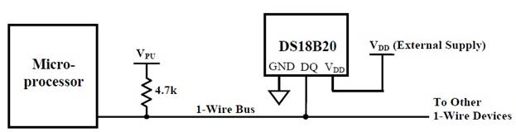
Рис. 3.14 Живлення DS18B20 без підтягування напруги
Для термометрів, які міряють температури більше 100°С не рекомендується використовувати паразитне живлення від інтерфейсної лінії. Для них потрібне окреме джерело живлення.
Щоб дізнатися тип живлення, пристрій, до якого підключений давач, може послати команду запиту типу живлення: передаємо команду Skip ROM[CCh], а потім ReadPowerSupply[B4h], після чого датчик скине лінію в низький логічний рівень, якщо живлення здійснюється паразитно або встановить її встан логічної одиниці, якщо живлення здійснюється від окремого джерела. Дана інформація необхідна пристрою, щоб за деяких умов включити потужну підтяжку лінії даних.
За замовчуванням роздільна здатність перетворення даних давача після ввімкнення становить 12 біт. Відразу після ввімкнення давач є у режимі економного споживання живлення. Для того, щоб почати перетворення даних, мікроконтролер головного пристрою передає команду Convert T[44h]. Після того, як температура перетворена в цифрову форму, цей код записується в пам’ять як слово розміром два байта, після цього знову вмикається режим збереження енергії. Після команди на перетворення даних мікроконтролер вже може читати дані, але якщо від давача приходить нуль, то він ще перетворює температуру, а якщо приходить одиниця, то перетворення даних вже завершено.

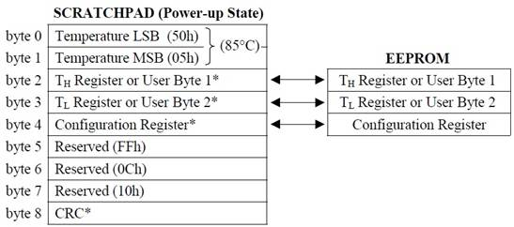
Рис. 3.15 Карта пам’яті DS18B20
Пам’ять давача поділяється на пам’ять Scratchpad (блокнотний тип) та EEPROM-пам’ять, де зберігається конфігурація та значення порогів видачі тривоги давачем. Після виключення живлення в EEPROM зберігаються дані з байтів 2, 3 та 4. У байтах 0 та 1 записана перетворена температура. Байти 5, 6, 7 не доступні користувачу і призначені для внутрішніх потреб. У байті 8 записано дані, що створені логікою для формування CRC-коду для байтів 0…7, що дозволяє уникати помилок під час виміру температури.
Після вимкнення давача в EEPROM зберігаються дані, які після наступного увімкнення записуються в пам’ять.

Давач тиску MPX4115
MPX4115 – це інтегральний кремнієвий відкалібрований датчик тиску з електронікою обробки сигналу на одному кристалі і температурною компенсацією, який може використовуватися у висотомірах, барометрах і т.п.. Серія датчиків MPX4115 фірми Freescale Semiconductor спроектована для вимірювання абсолютного повітряного тиску в діапазоні 15…115 кПа [13].
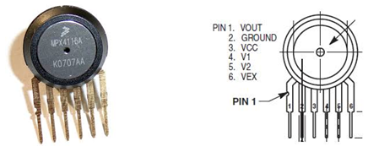
Рис. 3.16 Датчик тиску MPX4115 фірми Freescale Semiconductor
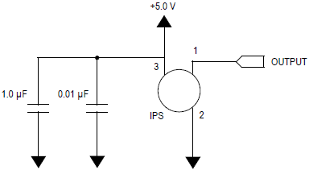
Рис.3.17 Схема підключення датчика тиску MPX4115

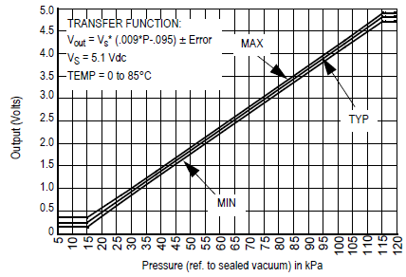
Рис. 3.18 Зміна вихідної напруги від тиску датчика MPX4115

Основні технічні характеристики датчика тиску MPX4115:
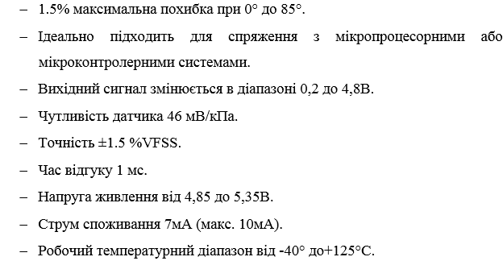

Опис та вивід результатів на рідкокристалічний дисплей
РКД є дешевим та простим способом виводити інформацію з приладів. Вони мають мале енергоспоживання та світлодіодну підсвітку для використання за умов поганої освітленості. Є різні формати дисплеїв залежно від кількості знаків і кількості рядків, де вони виводяться. Нами обрано дисплей, що може показувати 16 символів у двох рядках (матриця 5х8 точок). Міжсимвольні інтервали мають ширину в одну точку.
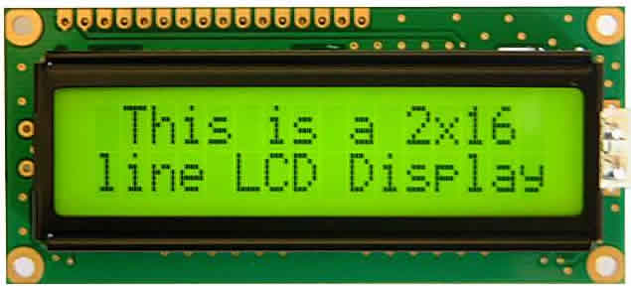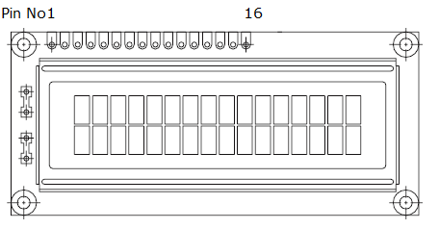
Рис. 3.19 Символьний LCD – дисплей

Для кожного символа дисплея зберігається свій код в комірці оперативної пам’яті. Є 2 види пам’яті: в одній зберігаються коди символів, а в другій знакогенератор користувача. Також наявна схема логіки для керування РКД.
Характеристики модуля:
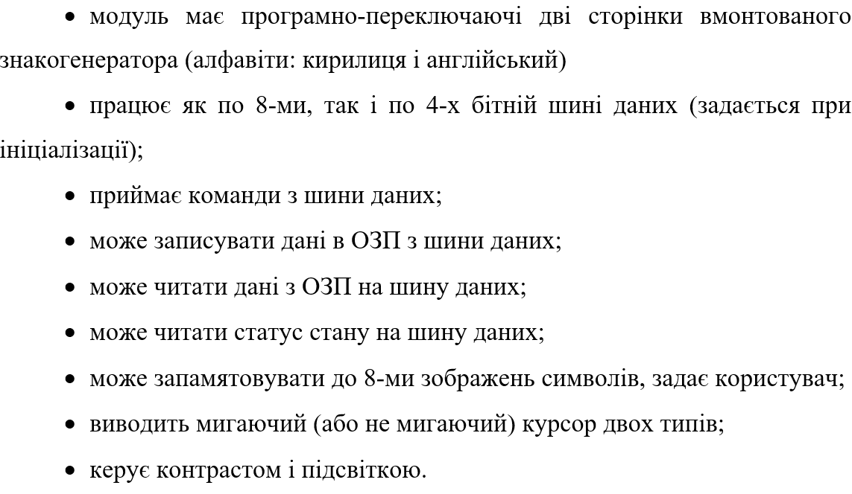
Програмування і управління LCD
Спочатку розглянемо внутрішню структуру МК HD44780. Управління контролером ведеться через интерфейс управляючої системи. Основними об’єктами взаємодії є регістри DR та IR. Для адресації регістру даних DR потрібно щоб RS=1. Для адресації регістру команд IR потрібно щоб RS=0.
Відеопам’ять зберігає коди знаків, які відображаються на дисплеї. Туди записуються дані з регістру DR у вигляді 2 рядків по 40 символів. Дані з регістру IR ідуть на пристрій виконання команд. Контролер дисплея в циклі оновлює інформацію на РКД.
Перед викликом файла lcd.h потрібно вказати порт МК, через який буде здійснюватись зв’зок з дисплейним блоком.

3.2. Проєктування цифрового годинника-будильника з календарем, термометром і барометром в САПР Proteus VSM
Розроблювальний цифровий пристрій повинен мати функції годинника, будильника, термометра та барометра. Пристрій має виводити на дисплей поточну дату і час, значення температури і тиску, службову інформацію, таку як стан будильника - увімкнений/вимкнений (On/Off), подавати звуковий сигнал в заданий момент часу при увімкненому будильнику, мати меню налаштування годинника реального часу та будильника, параметрів виведення інформації. На рис. 3.20 зображено запропоновану структуру цифрового пристрою. Цифровий пристрій складається з апаратної частини та ПЗ. Апаратна частина багатофункціонального цифрового годинника містить мікроконтролер ATmega32, давачі для вимірювання температури і тиску, годинника реального часу і дворядкового на шістнадцять символів рідкокристалічного дисплею [15-19].

Рис. 3.20 Загальна структура цифрового годинника-будильника з термометром і барометром
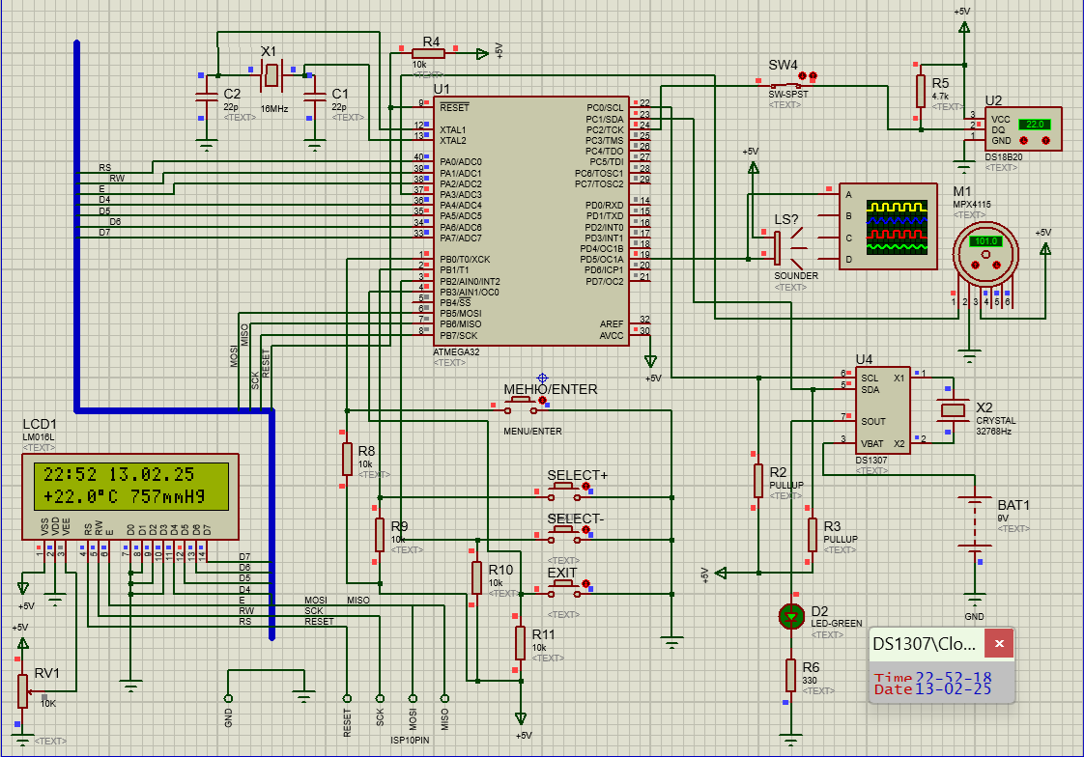
Рис. 3.21 Проєктування цифрового годинника-будильника з термометром та барометром в САПР Proteus VSM
На рис. 3.22 зображено спроєктовану апаратну частину цифрового пристрою в САПР Proteus VSM.
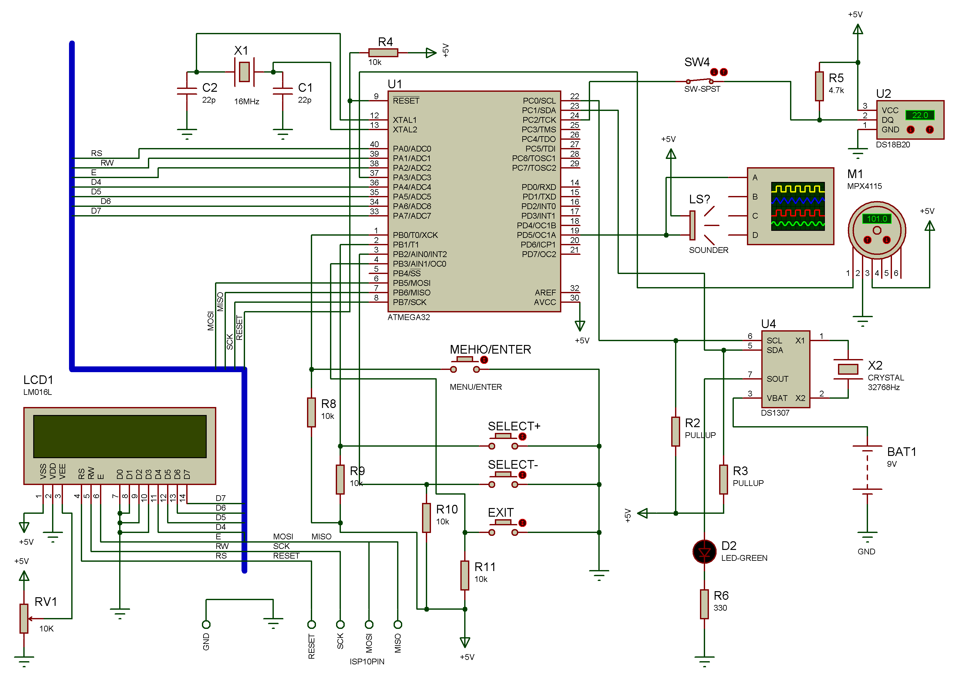
Рис. 3.22 Спроектований годинник-будильник з календарем, термометром і барометром

Розділ IV
Програмно-алгоритмічне забезпечення годинника-будильника з календарем, термометром і барометром

4.1. Алгоритм роботи цифрового годинника-будильника з календарем, термометром і барометром
Алгоритм роботи цифрового пристрою з функціями годинника-будильника, термометра і барометра показано на рис. 4.1 [20].

Рис. 4.1 Алгоритм роботи цифрового годинника-будильника з календарем, термометром і барометром

Рис. 4.2 Алгоритм роботи вбудованого меню цифрового пристрою
Головний програмний модуль пристрою наведено в Додатку Б.
Після включення живлення стартує прошита у flesh-пам’ять МК ATmega32 програма [20-24], яка спочатку ініціалізує внутрішні змінні
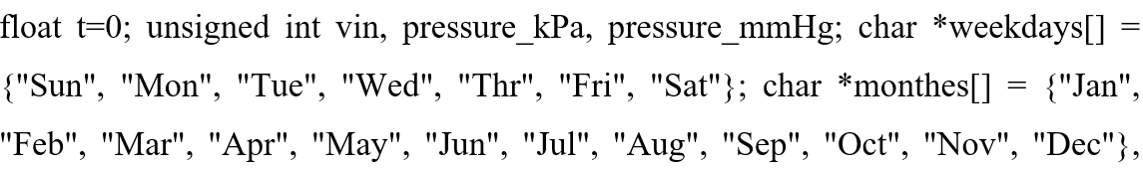
потім ініціалізує периферію МК та підключені до нього давачі. До пінів 0-3 порта B МК підключено кнопки MENU (МЕНЮ), SELECT+ (ВИБРАТИ ВПЕРЕД), SELECT- (ВИБРАТИ НАЗАД) та EXIT (ВИХІД), тому вони ініціалізуються для роботи на вхід:

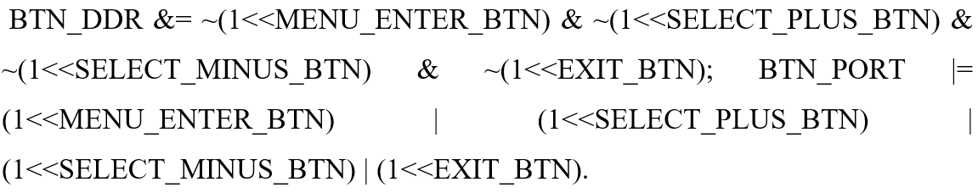
Далі виконується ініціалізація аналогово-цифрового перетворювача initADC() та шини I2C i2c_init() МК, годинника реального часу rtc_init(0,1,0), цифрового давача температури DS18B20 therm_init(-55, 125, THERM_9BIT_RES). У функції therm_init задається діапазон вимірювання температури і з якою роздільною здатнісю буде оцифрована температура давачем. Оголошено наступні константи встановлення роздільної здатності перетворення температури:
#define THERM_9BIT_RES 0 // роздільна здатність давача 9 біт
#define THERM_10BIT_RES 1 // роздільна здатність давача 10 біт
#define THERM_11BIT_RES 2 // роздільна здатність давача 11 біт
#define THERM_12BIT_RES 3 // роздільна здатність давача 12 біт
Початок роботи алфавітно-цифрового дисплея виконується функцією LCDinit(). Потім через 2 секунди на дисплей виводиться повідомлення LCDstring("Multifunction\nAlarm Clock"). Потім розпочинається цикл зчитування поточної дати, часу та температури та тиску з давачів, обробки їх вимірянних значень і натиснення кнопки MENU_ENTER_BTN.
Далі в циклі функція vin = readADC(3) виконує оцифровку аналогового сигналу давача тиску підключеного до третього каналу АЦП (пін PA3/ADC3). Оцифровані дані vin функція pressure = press_m(vin) перетворює у значення тиску в кПа, а функція pressure_mmHg = 7.50061683 * pressure_kPa з кПа в мм.рт.ст.. Для зчитування значення температури викликається функція therm_read_temperature(&t). В змінній t зберігається значення температури. Наступні функції зчитують час та дату з мікросхеми годинника реального часу DS1307:
rtc_get_time(&hour,&min,&sec, &wd);
rtc_get_date(&date,&month,&year);
В зміннних hour, min, sec зберігається годинна, хвилини, секунди та день тижня, а в змінних date, month, year – день, місяць, рік.
Функція sprintf(lcd_buffer, "%u%u:%u%u %u%u.%u%u.%u%u", hour/10, hour%10, min/10, min%10, date/10, date%10, month/10, month%10, year/10,year%10) формує у буфер lcd_buffer рядок виводу з годинною, хвилинами, секундами, днем, місяцем, роком. Наступні функції виводять сформований рядок з lcd_buffer на перший рядок дисплею: LCDGotoXY(0,0); LCDstring(lcd_buffer);
Функція sprintf(lcd_buffer,"%+.1f%cC %ummHg ", t, 0xdf, (unsigned int) pressure_mmHg) формує у буфер lcd_buffer рядок виводу із значеннями температури та тиску. Наступні функції виводять сформований рядок з lcd_buffer на другий рядок дисплею: LCDGotoXY(0,1); LCDstring(lcd_buffer);
Функції get_key_status і get_prev_key_status обробляють натиснення кнопки. Якщо натиснуто конпку MENU_ENTER_BTN відбувається очистка РКД і вивід головного меню.
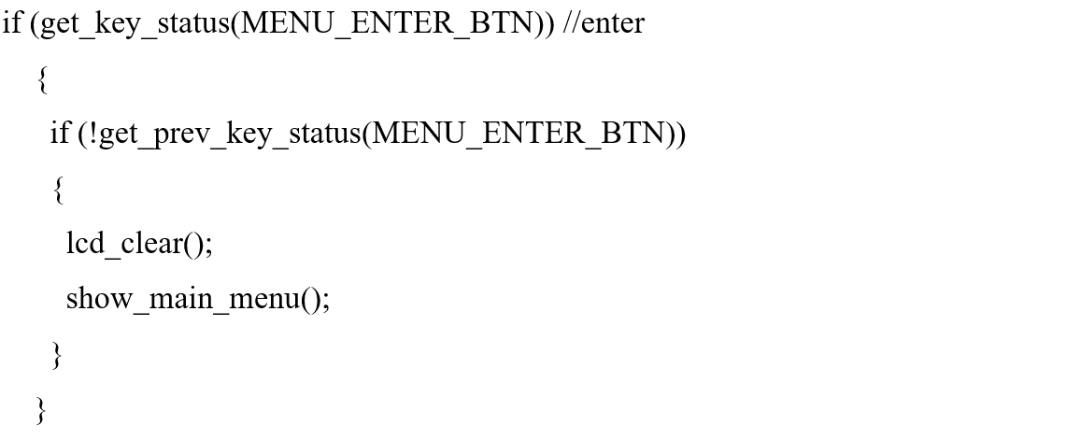

4.2. Розроблення програмного модуля для роботи з давачем температури DS18B20
Створено підпрограму therm_ds18b20 (Додаток В) для роботи з датчиком температури, в склад якої входять функції:
/* функції для внутрішнього використання */
void therm_delay(uint16_t delay) - функція для організації затримки;
uint8_t therm_reset(void) - функція скидання з’єднання між давачем і МК;
void therm_write_bit(uint8_t bit) - функція виводу на лінію DQ одного біта;
uint8_t therm_read_bit(void) - функція зчитування з лінії DQ одного біта;
uint8_t therm_read_byte(void) - функція зчитування байта даних з лінії DQ
void therm_write_byte(uint8_t byte) - функція запису байта даних по лінії DQ
/* функція обчислення контрольної суми */
uint8_t therm_crc8(unsigned char *data, unsigned char num_bytes);
/* функція ініціалізація давача температури */
uint8_t therm_init(int8_t temp_low, int8_t temp_high, uint8_t resolution);
/* функція зчитування температури з давача */
uint8_t therm_read_temperature(float *temp);

4.3. Розробка підпрограми для роботи з датчиком атмосферного тиску MPX4115
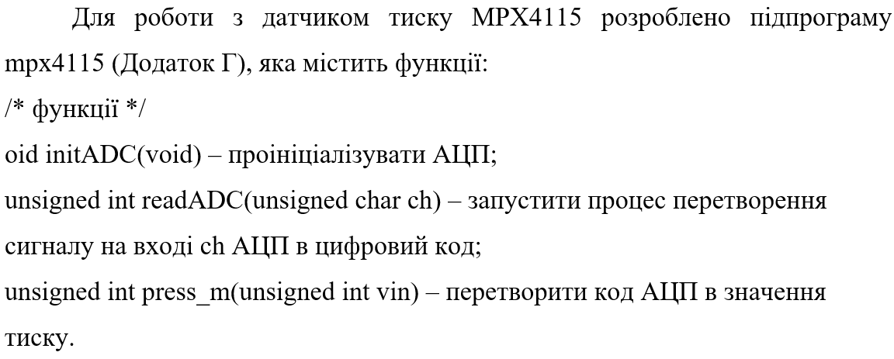

4.4. Розробка підпрограми для роботи з годинником реального часу
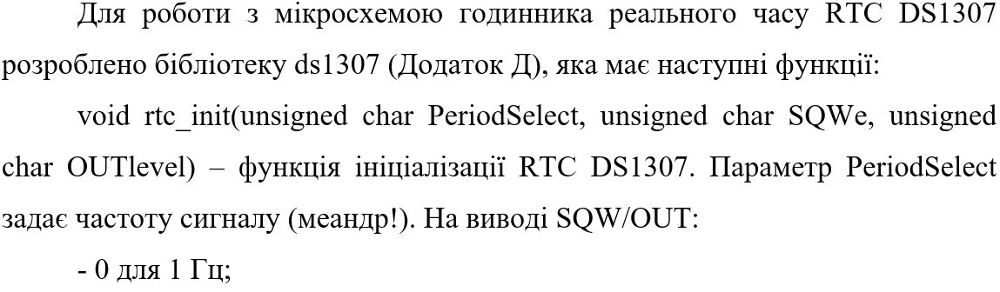
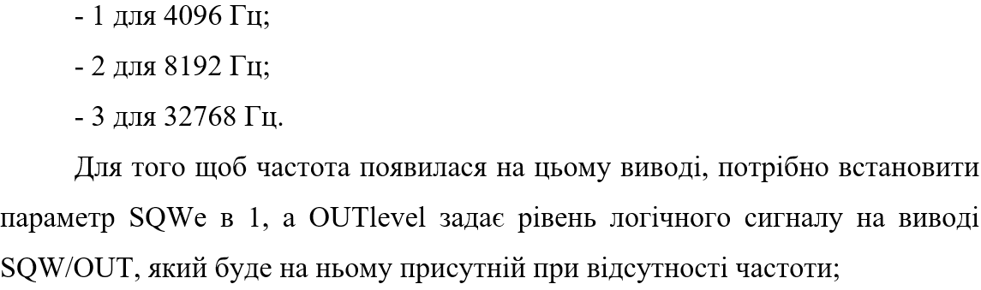
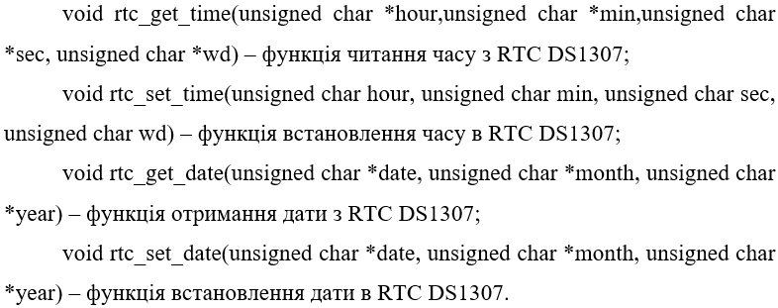
Підпрограма для роботи з годинником реального часу показана в додатку Д.

4.5. Розробка підпрограми для роботи з алфавітно-цифровим РКД на контролері HD44780
Виведення даних на алфавітно-цифровий дворядковий на шістнадцять символів рідкокристалічний дисплей здійснюється за допомогою функцій функціями підпрограми lcd (Додаток Е).
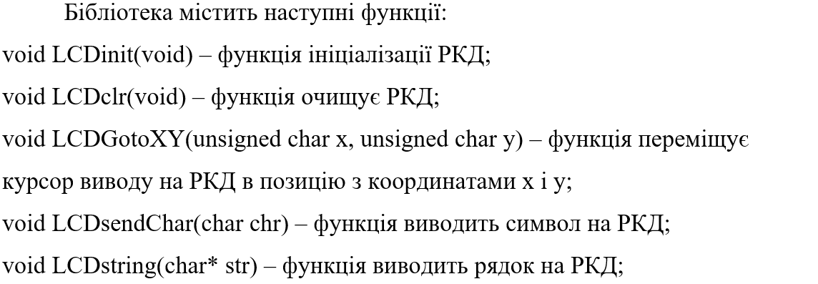

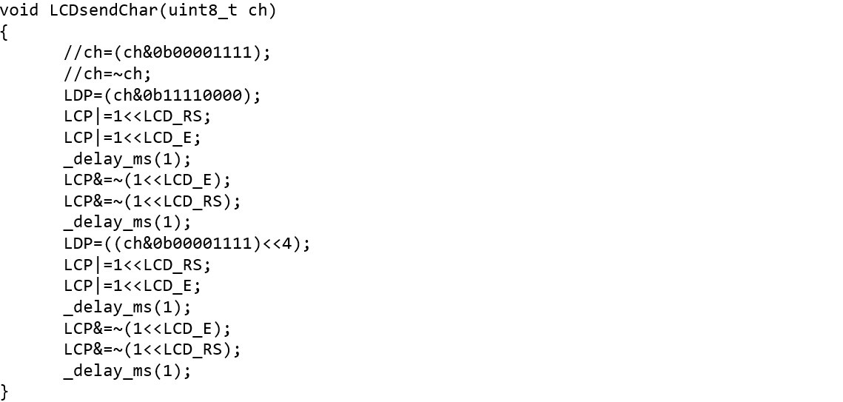

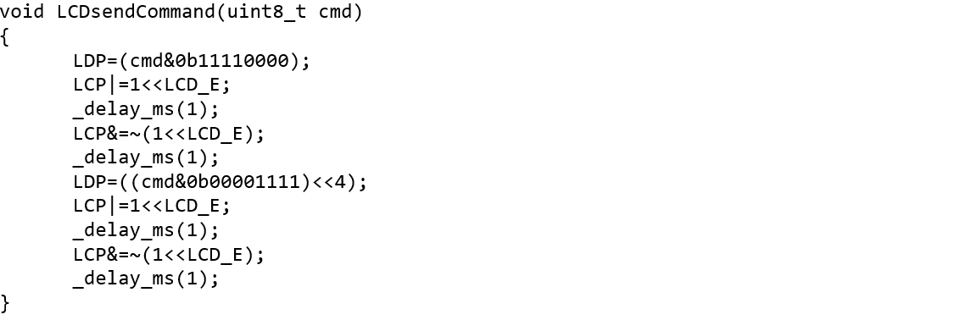

void LCDinit(void)
{
_delay_ms(15);
LDP=0x00;
LCP=0x00;
LDDR|=1<<LCD_D7|1<<LCD_D6|1<<LCD_D5|1<<LCD_D4;
LCDR|=1<<LCD_E|1<<LCD_RW|1<<LCD_RS;
//---------one------
LDP=0<<LCD_D7|0<<LCD_D6|1<<LCD_D5|1<<LCD_D4; //4 bit mode
LCP|=1<<LCD_E|0<<LCD_RW|0<<LCD_RS;
_delay_ms(1);
LCP&=~(1<<LCD_E);
_delay_ms(1);
//-----------two-----------
LDP=0<<LCD_D7|0<<LCD_D6|1<<LCD_D5|1<<LCD_D4; //4 bit mode
LCP|=1<<LCD_E|0<<LCD_RW|0<<LCD_RS;
_delay_ms(1);
LCP&=~(1<<LCD_E);
_delay_ms(1);
//-------three-------------
LDP=0<<LCD_D7|0<<LCD_D6|1<<LCD_D5|0<<LCD_D4; //4 bit mode
LCP|=1<<LCD_E|0<<LCD_RW|0<<LCD_RS;
_delay_ms(1);
LCP&=~(1<<LCD_E);
_delay_ms(1);
//--------4 bit--dual line---------------
LCDsendCommand(0b00101000);
//-----increment address, cursor shift------
LCDsendCommand(0b00001110);

}
void LCDclr(void)
{
LCDsendCommand(1<<LCD_CLR);
}
void LCDhome(void)
{
LCDsendCommand(1<<LCD_HOME);
}

4.6. Моделювання цифрового годинника-будильника з календарем, термометром і барометром та його тестування в Proteus ISIS
Спроєктовану попередньо схему годинника-будильника з календарем, термометром і барометром моделюємо в програмі Proteus ISIS для перевірки її роботи. На рис. 4.3-4.6 показано процес моделювання спроєктованого нами пристрою.
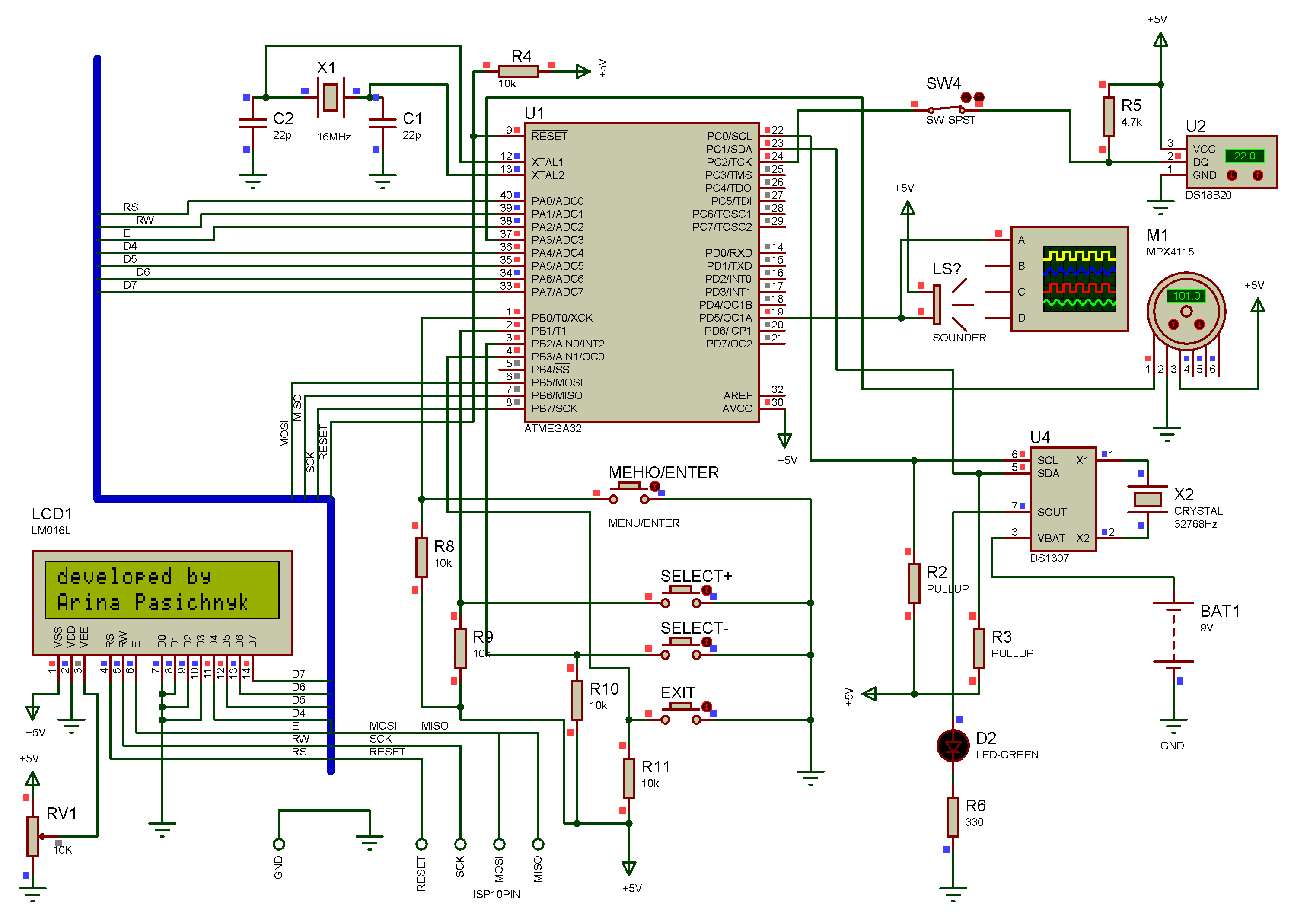
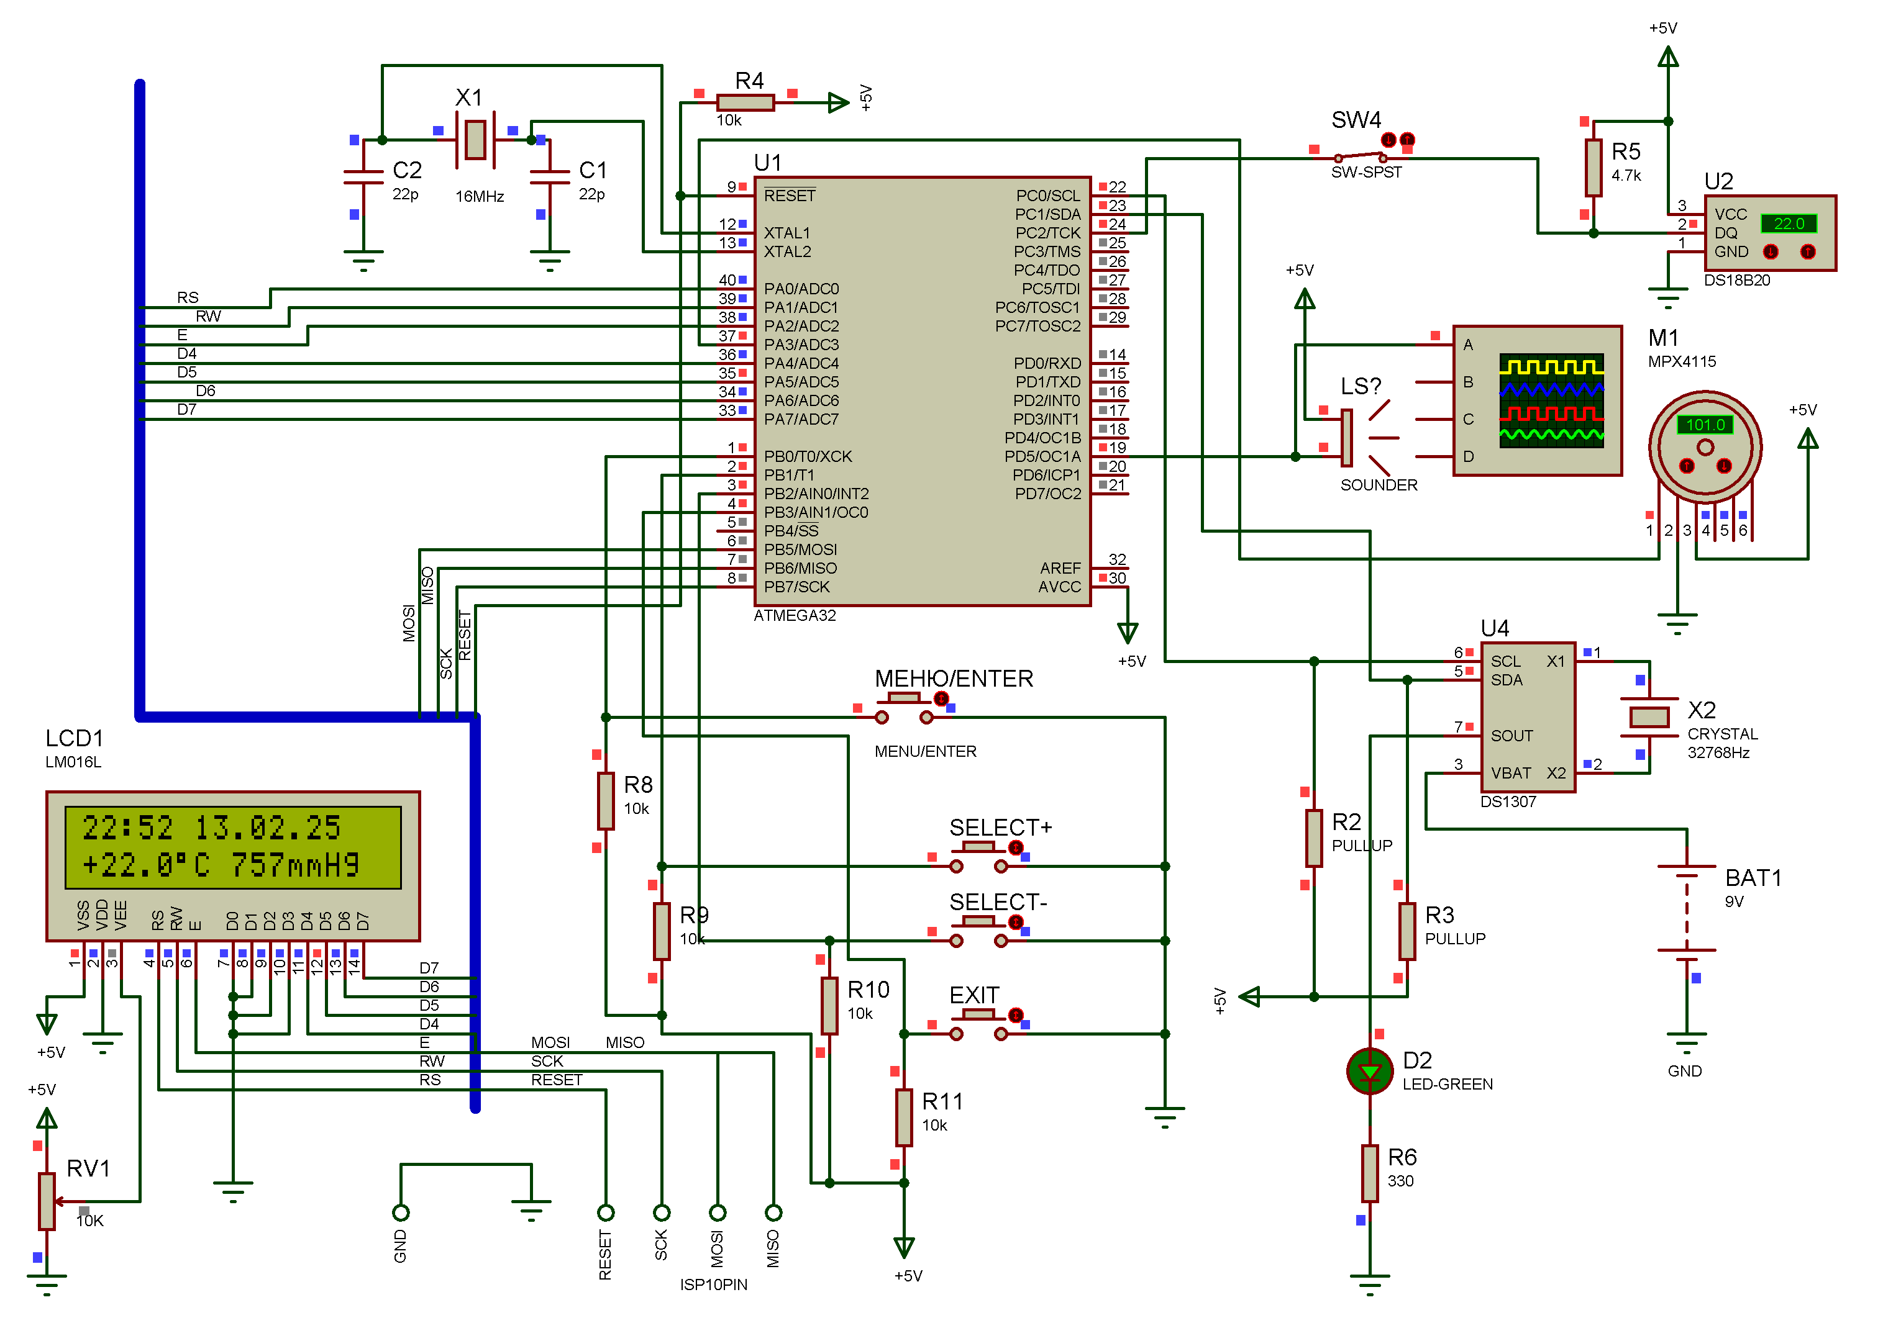
Рис. 4.3 Моделювання роботи цифрового годинника-будильника з календарем, термометром і барометром в емуляторі Proteus ISIS
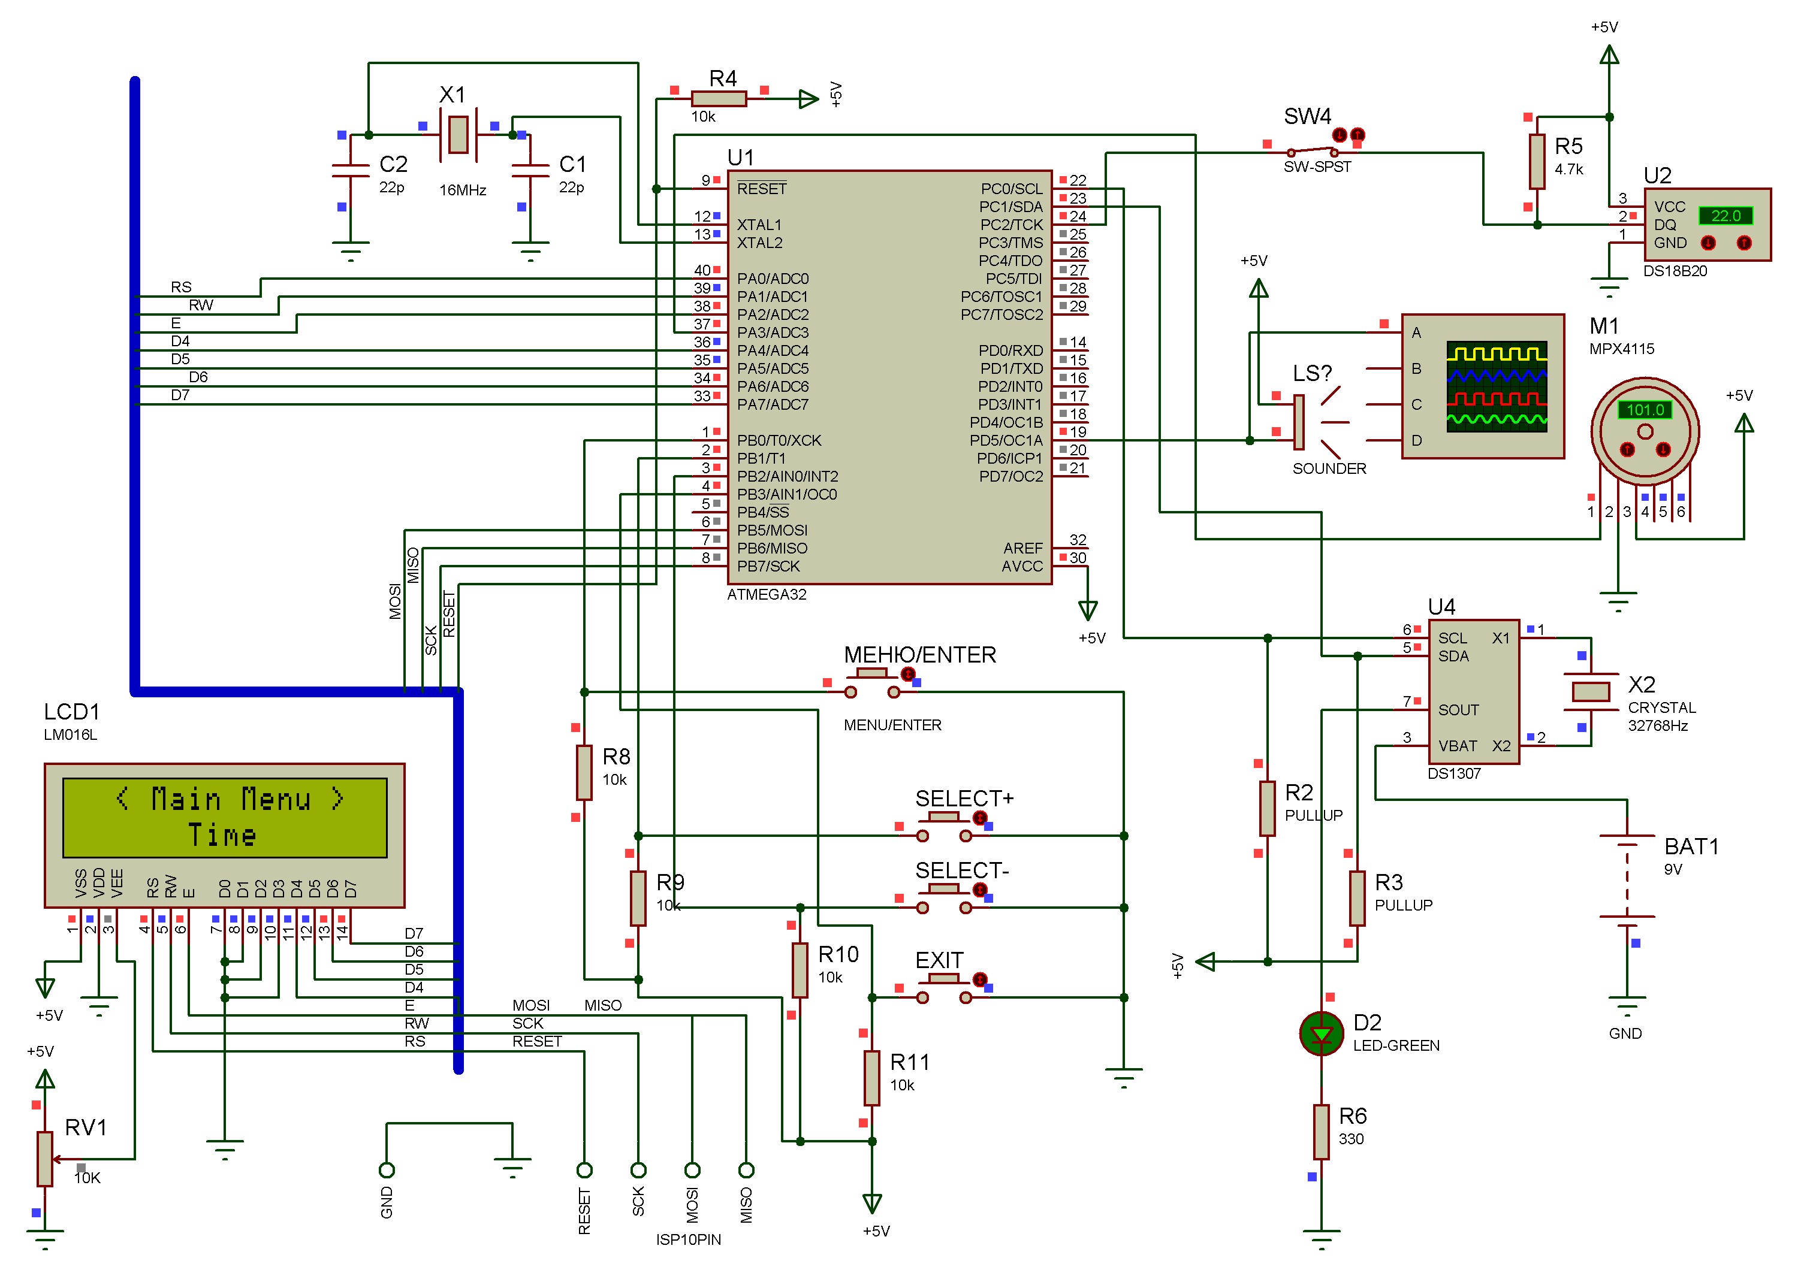
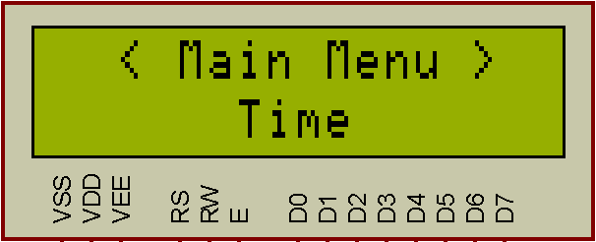 | 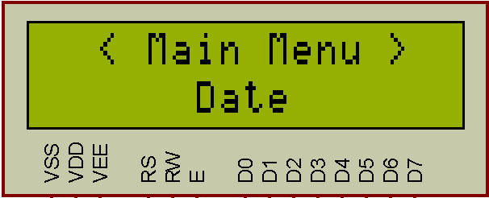
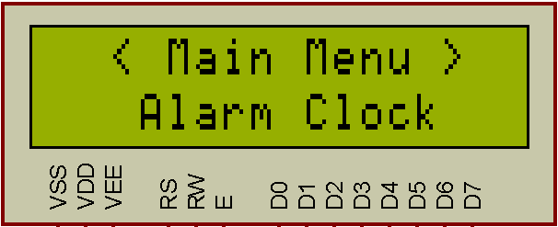 | 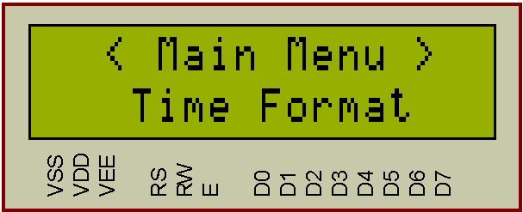
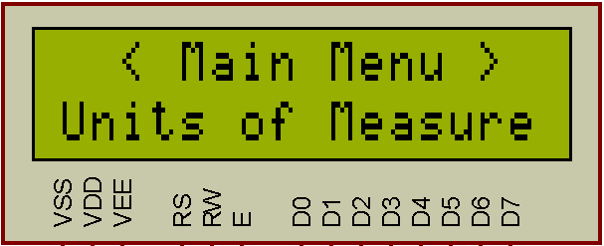 | 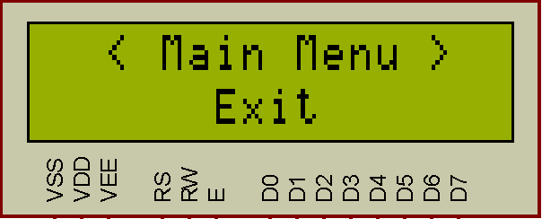

Рис. 4.4 Моделювання роботи багатофункціонального цифрового годинника. Головне меню; Час, Дата, Будильник, Формат часу, Одиниці вимірювання, Вихід

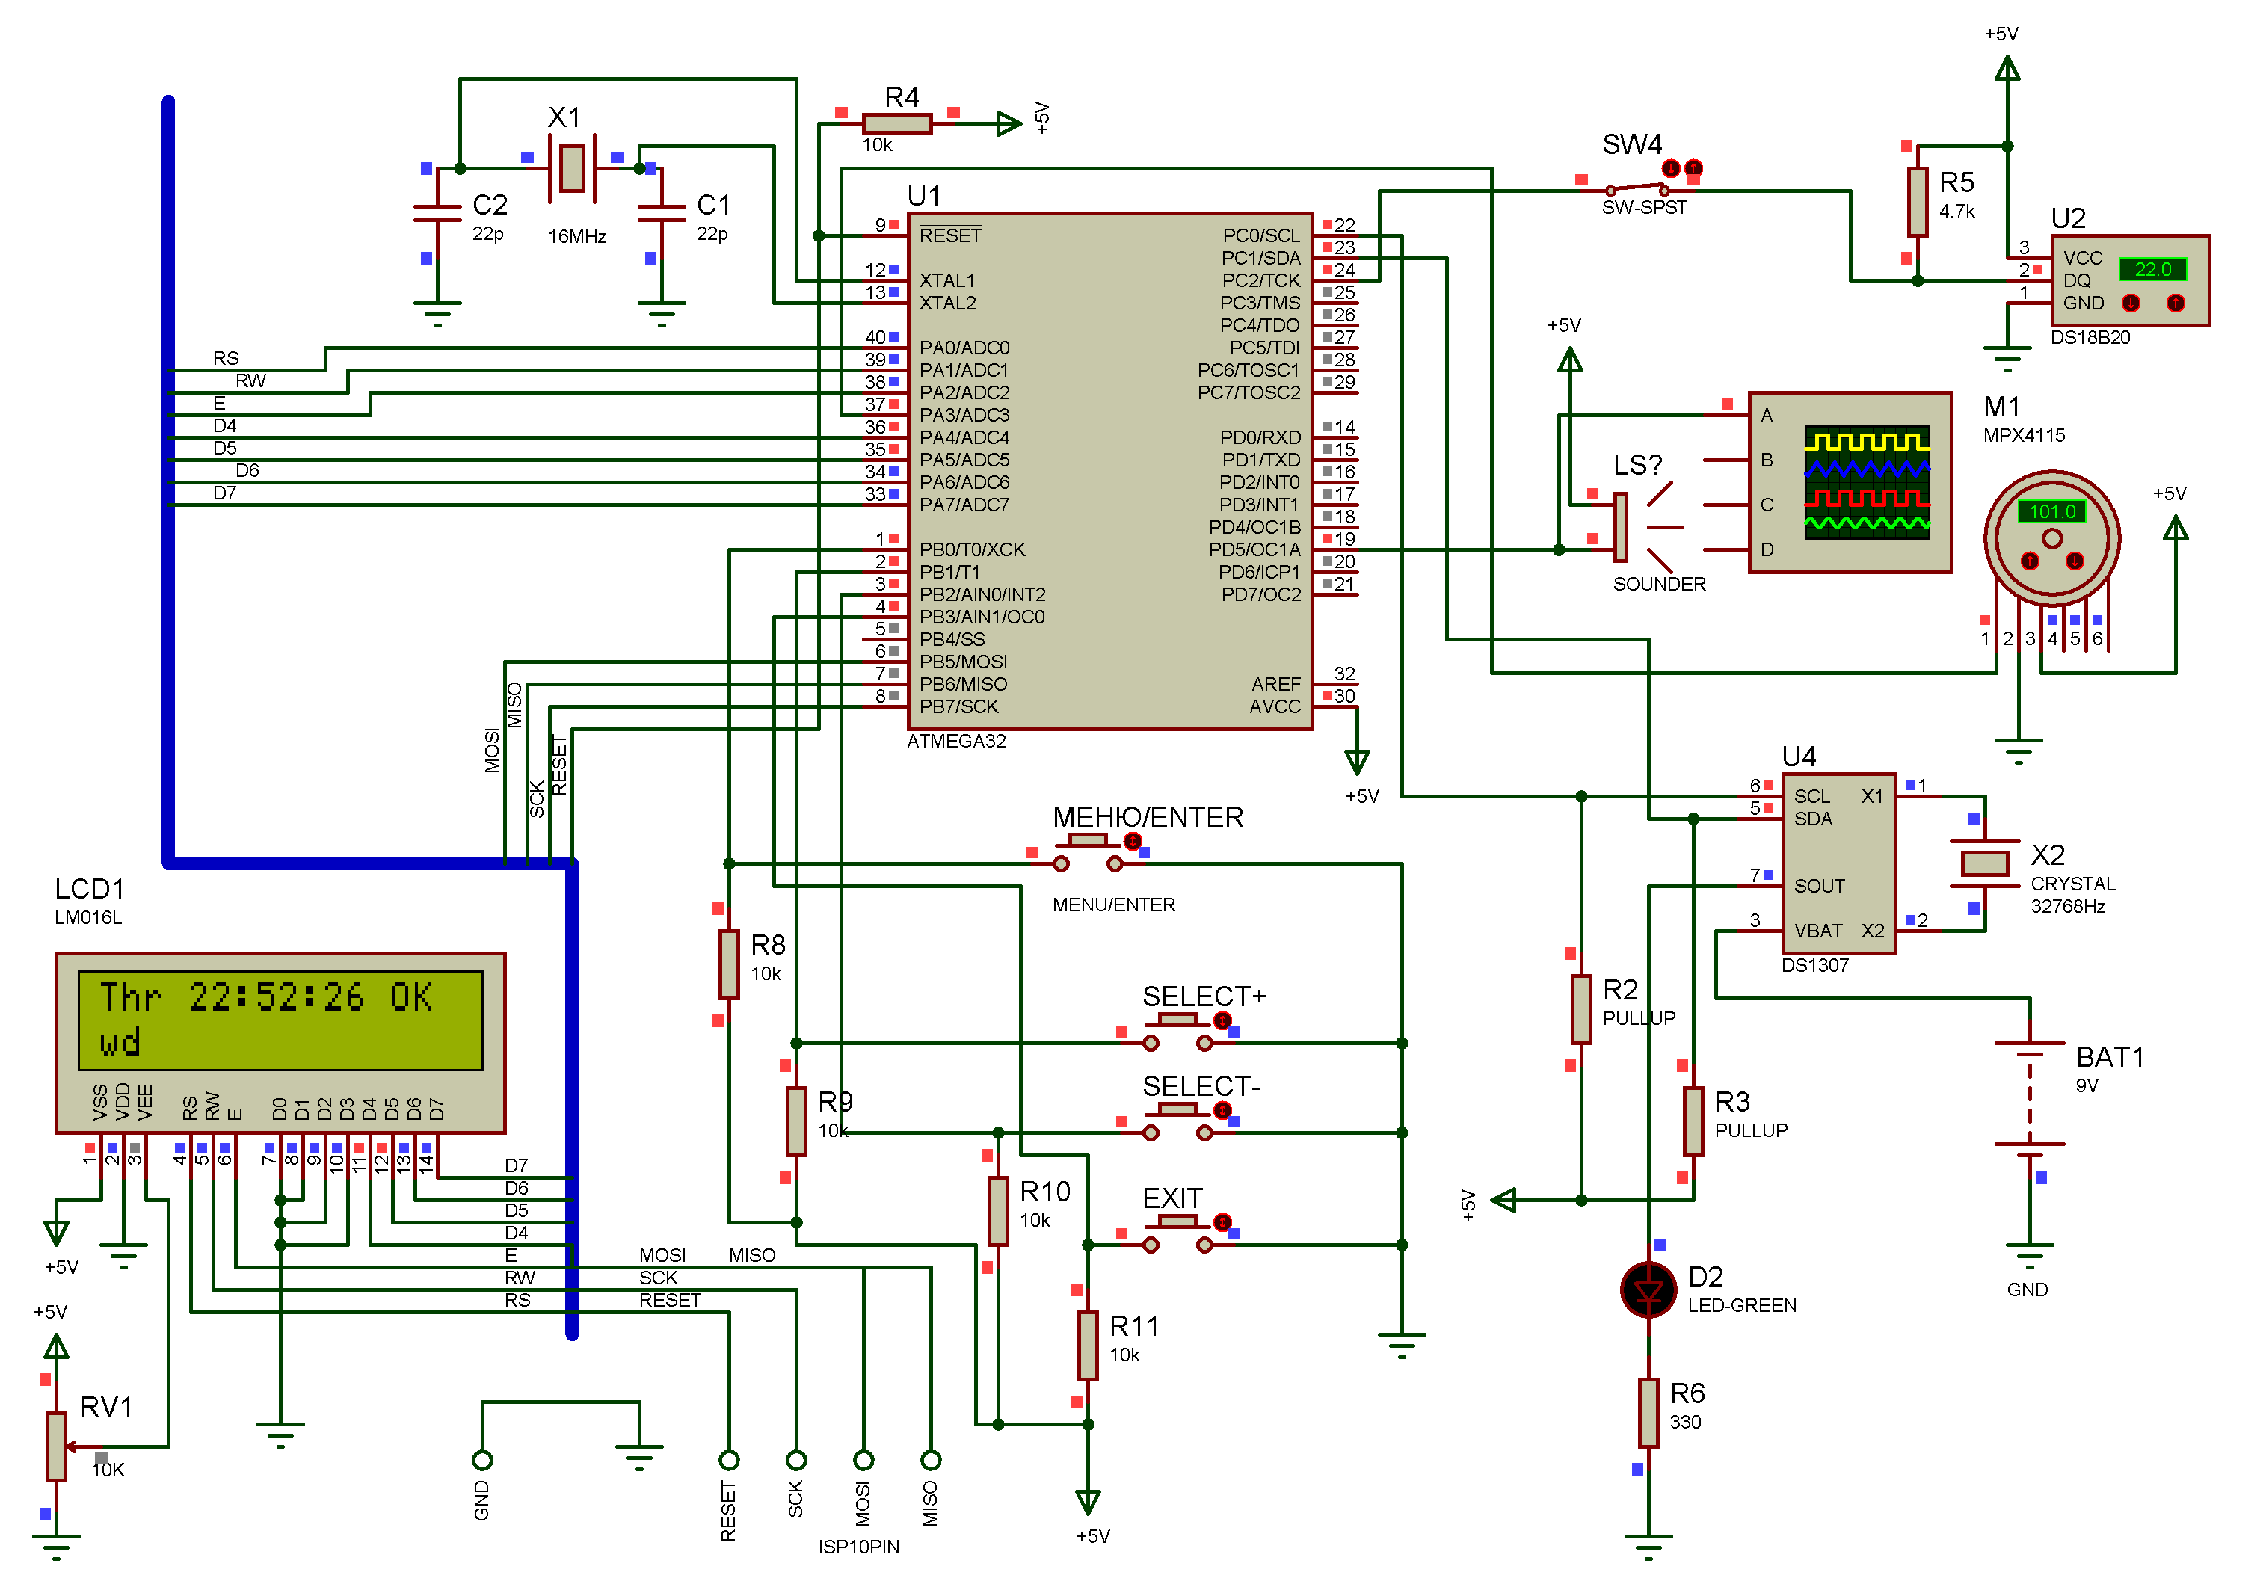
Рис. 4.5 Моделювання роботи цифрового годинника-будильника з календарем, термометром і барометром. Встановлення часу
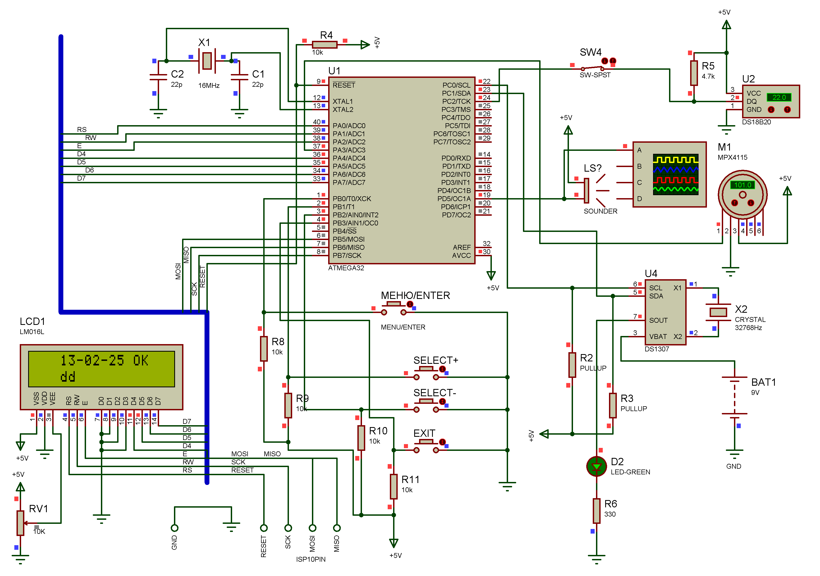
Рис. 4.6 Моделювання роботи цифрового годинника-будильника з календарем, термометром і барометром. Встановлення дати

Висновки

У межах дипломної роботи розроблено апаратне та програмне забезпечення цифрового пристрою на базі мікроконтролера AVR, який може бути інтегрований у системи правоохоронних органів для моніторингу навколишнього середовища та ведення обліку подій. Пристрій виконує функції годинника, будильника, термометра та барометра, що може бути корисним для контролю метеорологічних умов у службових приміщеннях або під час оперативних і польових операцій.
Розроблений електронний гаджет отримує показники часу та дати з мікросхеми DS1307, виміряє температуру повітря за допомогою давача DS18B20, атмосферний тиск за допомогою давача MPX4115 та виводить ці дані на рідкокристалічний дисплей. Передбачено меню для налаштування поточного часу, дати, будильника та параметрів відображення інформації, що дає змогу адаптувати пристрій до специфічних потреб правоохоронних підрозділів. Використано сучасну елементну базу, що включає мікроконтролер AVR, мікросхему, яка видає реальний час DS1307, датчик температури DS18B20, давач тиску MPX4115 та рідкокристалічний дисплей на основі МК HD44780.
Розроблено алгоритм роботи пристрою та програмне забезпечення для мікроконтролера AVR мовою C у середовищі WinAVR. Змодельовано роботу спроєктованого пристрою в програмі Proteus ISIS, що підтвердило правильність програмної реалізації алгоритму та функціональність розроблених програмних модулів. У процесі роботи здобуто нові знання та вдосконалено практичні навички щодо розробки цифрових програмованих пристроїв для вбудованих систем, що можуть бути використані у правоохоронній діяльності для підвищення ефективності оперативного моніторингу.

Список використаних літературних джерел

- Формати представлення дати і часу в різних країнах [Електронний ресурс]. – Режим доступу: https://en.wikipedia.org/wiki/Date_and_time_representation_by_country, https://gist.github.com/mlconnor/1887156, https://cambridge.ua/uk/blog/am-pm-v-anglyjskom/,
- Цифрові пристрої з функціями годинника, календаря, барометра і термометра [Електронний ресурс]. – Режим доступу: https://www.alibaba.com/product-detail/Digital-Humidity-Calendar-Barometer-Digital-Thermometer_1600058178797.html, https://www.amazon.com/Weather-Station-Thermometer-Hygrometer-Barometer/dp/B0C4TP3RGW.
- САПР Proteus VSM [Електронний ресурс]. – Режим доступу: https://www.labcenter.com/downloads/.
- Середовище розробки WinAVR [Електронний ресурс]. – Режим доступу: https://winavr.sourceforge.net/download.html, https://sourceforge.net/projects/winavr/.
- Joe Padrue. C Programming for microcontrollers: Featuring ATMEL’s AVR Butterfly and the free WinAVR Compiler. – Smiley Micros Publisher, 2005. – p. 304.
- Steven F. Barrett, Daniel Pack, Mitchell Thornton. Atmel AVR Microcontroller Primer: Programming and Interfacing (Synthesis Lectures on Digital Circuits and Systems). – Morgan & Claypool Publishers; 1st edition, 2007 – p. 180.
- Steven F. Barrett and Daniel J. Pack. Atmel AVR Microcontroller Primer: Programming and Interfacing. – Morgan & Claypool Publishers; 2nd edition, 2007 – p. 194.
- Мікроконтролер AVR ATmega32 [Електронний ресурс]. – Режим доступу: https://ww1.microchip.com/downloads/en/DeviceDoc/doc2503.pdf.
- Datasheet: AVR Instruction Set Manual – Microchip Technology, 2021. – p. 166.
- Datasheet AN2519: AVR Microcontroller Hardware Design Considerations – Microchip Technology, 2017 – p. 27.
- Мікросхема RTC DS1307 [Електронний ресурс]. – Режим доступу: https://www.alldatasheet.com/datasheet-pdf/pdf/58481/DALLAS/DS1307.html, https://www.electronicwings.com/avr-atmega/real-time-clock-rtc-ds1307-interfacing-with-atmega16-32, https://exploreembedded.com/wiki/Real_Time_Clock(DS1307)_with_AVR, https://cdn.sparkfun.com/assets/5/3/1/1/3/DS1307.pdf, https://www.alldatasheet.com/datasheet-pdf/pdf/226599/MAXIM/DS1307.html.
- Цифровий давач температури DS18B20 [Електронний ресурс]. – Режим доступу: https://www.alldatasheet.com/datasheet-pdf/pdf/58557/DALLAS/DS18B20.html, https://teslabs.com/openplayer/docs/docs/other/ds18b20_pre1.pdf.
- Аналоговий давач тиску MPX4115 [Електронний ресурс]. – Режим доступу: https://www.alldatasheet.com/view.jsp?Searchword=MPX4115&sField=4, https://www.nxp.com/docs/en/data-sheet/MPX4115.pdf.
- Алфавітно-цифровий РК-дисплей 16x2 HD44780 [Електронний ресурс]. – Режим доступу: https://hackprojects.wordpress.com/forum/avr/display-custom-character-on-16x2-lcd-to-avr-microcontroller-atmega-8/, https://davidegironi.blogspot.com/2013/06/an-avr-atmega-library-for-hd44780-based.html, https://www.allaboutcircuits.com/technical-articles/how-to-a-162-lcd-module-with-an-mcu/.
- Jonathan Bartlett. Electronics for Beginners: A Practical Introduction to Schematics, Circuits, and Microcontrollers. – Published by Apress, 1st ed., 2020. – p. 537.
- Alan Travennor. Experimenting with AVR Microcontrollers (Technology in Action). – Published by Apress, 1st ed., 2014. – p. 206.
- Bert van Dam. Microcontroller Systems Engineering: 45 projects for PIC, AVR and ARM. – Elektor Publishing, 2009. – p. 330.
- John Boxall. AVR Workshop: A Hands-On Introduction with 60 Projects. – Published by No Starch Press, 2022. – p. 368.
- Alan Trevennor. Practical AVR Microcontrollers: Games, Gadgets, and Home Automation with the Microcontroller Used in the Arduino (Technology in Action). – Published by Apress; 1st ed., 2012. – p. 443.
- Elecia White. Making Embedded Systems: Design Patterns for Great Software. – Published by O’Reilly Media, 2nd ed., 2024. – p. 425.
- Dhananjay V. Gadre. Programming and Customizing the AVR Microcontroller. – Published by McGraw-Hill Education TAB, 2000. - p. 336.
- Muhammad Ali Mazidi, Sarmad Naimi, Sepher Naimi. The AVR Microcontroller and Embedded Systems: Using Assembly and C – Published by Pearson, 1st ed., 2015. – p. 752.
- Richard H. Barnett, Sarah A. Cox, and Larry O’Cull. Embedded C Programming and the Atmel AVR. – Published by Cengage Learning, 2nd ed., 2006. – p. 560.
- Elliot Williams. Make. AVR Programming: Learning to Write Software for Hardware. – Publisher: Make Community LLC, 2014. – p. 472.

ДОДАТКИ

Додаток А
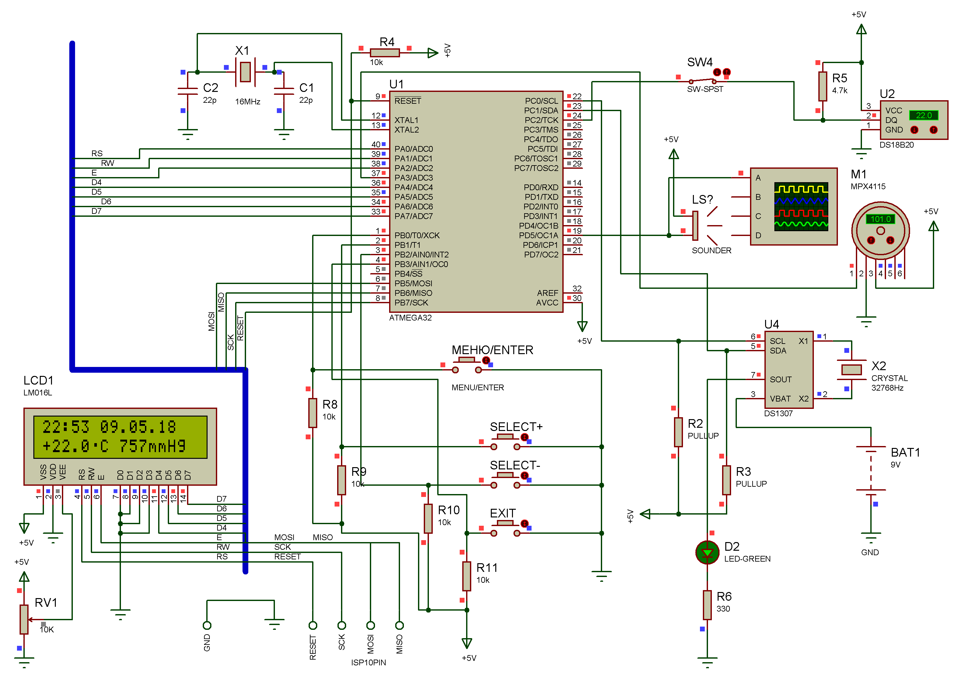

Додаток Б
Головний програмний модуль цифрового годинника-будильника з термометром і барометром

/*****************************************************
Author : Arina Pasichnyk

Chip type : ATmega32
Program type : Application
Clock frequency : 16,000000 MHz
Memory model : Small
External SRAM size : 0
Data Stack size : 512
*****************************************************/

#include <avr/io.h>
#include <avr/interrupt.h>
#include <util/delay.h>
#include <stdio.h> //input/output library
#include "mpx4115.h" //MPX4115 pressure sensor library
#include "therm_ds18b20.h" // DS18B20 temperature sensor library
#include "lcd_lib.h" // LCD library
#include "ds1307.h"

#define BTN_PORT PORTB
#define BTN_PIN PINB
#define BTN_DDR DDRB

#define MENU_ENTER_BTN 0
#define SELECT_PLUS_BTN 1
#define SELECT_MINUS_BTN 2
#define EXIT_BTN 3

unsigned char PREV_BTN_PIN=0xff;

char *weekdays[]={"Sun","Mon","Tue","Wed","Thr","Fri","Sat"};
char *monthes[]={"Jan","Feb","Mar","Apr","May","Jun","Jul","Aug","Sep","Oct","Nov","Dec"};
unsigned char hour, min, sec, wd, date, month, year;
char lcd_buffer[33];

unsigned char get_key_status(unsigned char BTN_ID)
{
return (!(BTN_PIN&(1<<BTN_ID)));
}

unsigned char get_prev_key_status(unsigned char BTN_ID)
{
return (!(PREV_BTN_PIN&(1<<BTN_ID)));
}

void set_time(void)
{
unsigned char i=0, x=0;
char ok=0;
char *items[]={"wd","hh","mm","ss","^^"};
unsigned char wd;
hour=0; min=0; sec=0;

rtc_get_time(&hour,&min,&sec, &wd);
wd--;
LCDclr();

while(!ok)
{
PREV_BTN_PIN=BTN_PIN;
LCDGotoXY(x,1);
LCDstring(items[i]);
sprintf(lcd_buffer,"%s %u%u:%u%u:%u%u OK", weekdays[wd], hour/10,hour%10, min/10,min%10, sec/10,sec%10);
LCDGotoXY(0,0);
LCDstring(lcd_buffer);
if(get_key_status(SELECT_PLUS_BTN))
{
if (!get_prev_key_status(SELECT_PLUS_BTN))
{
switch(i)
{
case 0:
if (wd==6) wd=0;
else wd++;
break;
case 1:
if (hour==23) hour=0;
else hour++;
break;
case 2:
if (min==59) min=0;
else min++;
break;
case 3:
if (sec==59) sec=0;
else sec++;
break;
case 4:
ok=1;
break;
}

}
}

if (get_key_status(SELECT_MINUS_BTN))
{
if (!get_prev_key_status(SELECT_MINUS_BTN))
{
switch (i)
{
case 0: if (wd==6) wd=0;
else wd++;
break;
case 1: if (hour==0) hour=23;
else hour--;
break;
case 2: if (min==0) min=59;
else min--;
break;
case 3: if (sec==0) sec=59;
else sec--;
break;
case 4: ok=1;
break;
}

}
}

if(get_key_status(MENU_ENTER_BTN))
{
if(!get_prev_key_status(MENU_ENTER_BTN))
{
LCDGotoXY(x,1);
LCDstring(" ");
if (i == 4)
{
i = 0;
x = 0;
}
else
{
if (i == 0) x += 4;
else x += 3;
i++;
}

}
}

if(get_key_status(EXIT_BTN))
{
if(!get_prev_key_status(EXIT_BTN))
{
PREV_BTN_PIN=BTN_PIN;
return;
}
}

}
rtc_set_time(hour,min,sec,wd+1);
}

void set_date(void)
{
char ok=0;
char items[4][5]={"dd","mm","yy","^^"};
unsigned char i=0, x=0;

rtc_get_date(&date,&month,&year);

LCDclr();

while(!ok)
{
PREV_BTN_PIN=BTN_PIN;
LCDGotoXY(x,1);
LCDstring(items[i]);
sprintf(lcd_buffer,"%u%u-%u%u-%u%u OK",date/10,date%10, month/10,month%10, year/10,year%10);
LCDGotoXY(3,0);
LCDstring(lcd_buffer);
if (get_key_status(SELECT_PLUS_BTN))
{
if (get_key_status(SELECT_PLUS_BTN))
if (!get_prev_key_status(SELECT_PLUS_BTN))
{
switch (i)
{
case 0:
if (date==31) date=0;
else date++;
break;
case 1:
if (month==12) month=0;
else month++;
break;
case 2:
if (year==99) year=0;
else year++;
break;
case 3: ok=1; break;
}

}
}

if (get_key_status(SELECT_MINUS_BTN))
{
if (get_key_status(SELECT_MINUS_BTN))
if (!get_prev_key_status(SELECT_MINUS_BTN))
{
switch (i)
{
case 0:
if (date==0) date=31;
else date--;
break;
case 1:
if (month==0) month=12;
else month--;
break;
case 2:
if (year==0) year=99;
else year--;
break;
case 3: ok=1; break;
}

}
}

if (get_key_status(MENU_ENTER_BTN))
{
if (!get_prev_key_status(MENU_ENTER_BTN))
{
LCDGotoXY(x,1);
LCDstring(" ");
if (i==3)
{
i=0;
x=3;
}
else
{
i++;
x+=3;
}

}
}

if (get_key_status(EXIT_BTN))
{
if (!get_prev_key_status(EXIT_BTN))
{
PREV_BTN_PIN=BTN_PIN;
LCDclr();
return;
}
}

}
rtc_set_date(&date,&month,&year);
}

void set_alarm_clock(void)
{
unsigned char i = 0, x = 0;
char ok = 0;
char *items[]={"hh","mm","ss","^^"};
hour = 0; min = 0; sec = 0, wd = 0;

rtc_get_time(&hour,&min,&sec, &wd);
wd--;
LCDclr();

while(!ok)
{
PREV_BTN_PIN = BTN_PIN;
LCDGotoXY(x,1);
LCDstring(items[i]);
sprintf(lcd_buffer,"%s %u%u:%u%u:%u%u OK", weekdays[wd], hour/10,hour%10, min/10,min%10, sec/10,sec%10);
LCDGotoXY(0,0);
LCDstring(lcd_buffer);
if(get_key_status(SELECT_PLUS_BTN))
{
if (!get_prev_key_status(SELECT_PLUS_BTN))
{
switch(i)
{
case 0:
if (wd==6) wd=0;
else wd++;
break;
case 1:
if (hour==23) hour=0;
else hour++;
break;
case 2:
if (min==59) min=0;
else min++;
break;
case 3:
if (sec==59) sec=0;
else sec++;
break;
case 4:
ok=1;
break;
}

}
}

if (get_key_status(SELECT_MINUS_BTN))
{
if (!get_prev_key_status(SELECT_MINUS_BTN))
{
switch (i)
{
case 0: if (wd==6) wd=0;
else wd++;
break;
case 1: if (hour==0) hour=23;
else hour--;
break;
case 2: if (min==0) min=59;
else min--;
break;
case 3: if (sec==0) sec=59;
else sec--;
break;
case 4: ok=1;
break;
}

}
}

if(get_key_status(MENU_ENTER_BTN))
{
if(!get_prev_key_status(MENU_ENTER_BTN))
{
LCDGotoXY(x,1);
LCDstring(" ");
if (i == 4)
{
i = 0;
x = 0;
}
else
{
if (i == 0) x += 4;
else x += 3;
i++;
}

}
}

if(get_key_status(EXIT_BTN))
{
if(!get_prev_key_status(EXIT_BTN))
{
PREV_BTN_PIN=BTN_PIN;
return;
}
}

}
//rtc_set_time(hour,min,sec,wd+1);
}

void set_time_format(void)
{
unsigned char i = 0, x = 0;
char ok = 0;
char *items[]={"wd","hh","mm","ss","^^"};
unsigned char wd;
hour = 0; min = 0; sec = 0;

rtc_get_time(&hour,&min,&sec, &wd);
wd--;
LCDclr();

while(!ok)
{
PREV_BTN_PIN=BTN_PIN;
LCDGotoXY(x,1);
LCDstring(items[i]);
sprintf(lcd_buffer,"%s %u%u:%u%u:%u%u OK", weekdays[wd], hour/10,hour%10, min/10,min%10, sec/10,sec%10);
LCDGotoXY(0,0);
LCDstring(lcd_buffer);
if(get_key_status(SELECT_PLUS_BTN))
{
if (!get_prev_key_status(SELECT_PLUS_BTN))
{
switch(i)
{
case 0:
if (wd==6) wd=0;
else wd++;
break;
case 1:
if (hour==23) hour=0;
else hour++;
break;
case 2:
if (min==59) min=0;
else min++;
break;
case 3:
if (sec==59) sec=0;
else sec++;
break;
case 4:
ok=1;
break;
}

}
}

if (get_key_status(SELECT_MINUS_BTN))
{
if (!get_prev_key_status(SELECT_MINUS_BTN))
{
switch (i)
{
case 0: if (wd==6) wd=0;
else wd++;
break;
case 1: if (hour==0) hour=23;
else hour--;
break;
case 2: if (min==0) min=59;
else min--;
break;
case 3: if (sec==0) sec=59;
else sec--;
break;
case 4: ok=1;
break;
}

}
}

if(get_key_status(MENU_ENTER_BTN))
{
if(!get_prev_key_status(MENU_ENTER_BTN))
{
LCDGotoXY(x,1);
LCDstring(" ");
if (i == 4)
{
i = 0;
x = 0;
}
else
{
if (i == 0) x += 4;
else x += 3;
i++;
}

}
}

if(get_key_status(EXIT_BTN))
{
if(!get_prev_key_status(EXIT_BTN))
{
PREV_BTN_PIN=BTN_PIN;
return;
}
}

}
rtc_set_time(hour,min,sec,wd+1);
}

void set_units_format(void)
{
unsigned char i = 0, x = 0, j = 0;
char ok = 0;
//char *items[]={"","hh","mm","ss","^^"};
char *units[][2] = { {"C", "F"}, {"kPa", "mmHg"} };
char *controls[] ={"<-", "ok"};
//char x_pos[2] = {7, 11};

LCDclr();
LCDGotoXY(0,0);
LCDstring("Temp: ");
LCDsendChar(0xdf);
LCDstring(units[0][0]);
LCDGotoXY(0,1);
LCDstring("Press: ");
LCDstring(units[1][0]);

while(!ok)
{
PREV_BTN_PIN = BTN_PIN;
//LCDGotoXY(x_pos[i],i);
LCDGotoXY(7,i);
LCDstring(units[i][j]);
LCDGotoXY(12,i);
LCDstring(controls[i]);
if(get_key_status(SELECT_PLUS_BTN))
{
if (!get_prev_key_status(SELECT_PLUS_BTN))
{
if (i < 2)
if (j == 0) j++;
else j = 0;
else
ok = 1;
}

}

if (get_key_status(SELECT_MINUS_BTN))
{
if (!get_prev_key_status(SELECT_MINUS_BTN))
{
if (i < 2)
if (j == 1) j--;
else j = 0;
else
ok = 1;

}
}

if(get_key_status(MENU_ENTER_BTN))
{
if(!get_prev_key_status(MENU_ENTER_BTN))
{
LCDGotoXY(8, i);
LCDstring(" ");
if (i == 1)
i = 0;
else
{
//if (i == 0) x += 4;
//else x += 3;
i++;
}

}
}

if(get_key_status(EXIT_BTN))
{
if(!get_prev_key_status(EXIT_BTN))
{
PREV_BTN_PIN=BTN_PIN;
return;
}
}

}
//rtc_set_time(hour,min,sec,wd+1);
}

void main_menu(void)
{
char *menu_items[] = {" Time ", " Date ",
" Alarm Clock ", " Time Format ", "Units of Measure", /*"Units Conversion",*/ /*" Output Units ",*/
" Exit "};
char menu_title[] = "< Main Menu >"; // Units Conversion
unsigned char selected = 0;

while(1)
{
PREV_BTN_PIN = BTN_PIN;
LCDGotoXY(2,0);
LCDstring(menu_title);
LCDGotoXY(0,1);
LCDstring(menu_items[selected]);
if(get_key_status(SELECT_PLUS_BTN))
{
if(!get_prev_key_status(SELECT_PLUS_BTN))
if(selected == 5) selected = 0;
else selected++;
}

if(get_key_status(SELECT_MINUS_BTN))
{
if (!get_prev_key_status(SELECT_MINUS_BTN))
if (selected == 0) selected = 5;
else selected--;
}

if(get_key_status(MENU_ENTER_BTN))
if(!get_prev_key_status(MENU_ENTER_BTN))
{
switch(selected)
{
case 0: set_time(); break;
case 1: set_date(); break;
case 2: break;
case 3: break;
case 4: set_units_format(); break;
case 5: return;
default: break;
}
LCDclr();
}

if (get_key_status(EXIT_BTN))
{
if (!get_prev_key_status(EXIT_BTN))
{
PREV_BTN_PIN=BTN_PIN;
return;
}
}
}
}

const uint8_t termometru[8] = //icon for termometer
{
4, //B00100,
10, //B01010,
10, //B01010,
14, //B01110,
14, //B01110,
31, //B11111,
31, //B11111,
14, //B01110
};

int main(void)
{

float t=0;
unsigned int vin, pressure_kPa, pressure_mmHg;

DDRB|=(1<<PORTB1);
TCCR1A=0xA1;
OCR1A=128;
TCCR1B=0x05;

/* Ініціалізація кнопок */
BTN_DDR&=~(1<<MENU_ENTER_BTN)&~(1<<SELECT_PLUS_BTN)&~(1<<SELECT_MINUS_BTN)&~(1<<EXIT_BTN);
BTN_PORT|=(1<<MENU_ENTER_BTN)|(1<<SELECT_PLUS_BTN)|(1<<SELECT_MINUS_BTN)|(1<<EXIT_BTN);

initADC();

i2c_init();
rtc_init(0,1,0);
therm_init(-55, 125, THERM_9BIT_RES);

/* Ініціалізація LCD */
LCDinit();
LCDcursorOFF();
//LCDdefinechar(termometru, 1);

LCDGotoXY(4,0);
LCDstring("Digital");
LCDGotoXY(2,1);
LCDstring("alarm clock");
_delay_ms(2000);
LCDclr();
LCDstring("with thermometer");
LCDGotoXY(1,1);
LCDstring("and barometer");
_delay_ms(2000);
LCDclr();
//LCDGotoXY(0,0);
LCDstring("developed by");
LCDGotoXY(0,1);
LCDstring("Arina Pasichnyk");
_delay_ms(2000);
LCDclr();
while(1)
{
vin = readADC(3); //measure pressure ADC3 pin
pressure_kPa = press_m(vin); //calculate pressure
pressure_mmHg = 7.50061683 * pressure_kPa;
therm_read_temperature(&t); //measure temperature from DS18B20
rtc_get_time(&hour,&min,&sec, &wd);
rtc_get_date(&date,&month,&year);
rtc_get_time(&hour, &min, &sec, &wd);
rtc_get_date(&date, &month, &year);
sprintf(lcd_buffer, "%u%u:%u%u %u%u.%u%u.%u%u", hour/10,hour%10, min/10,min%10,
date/10,date%10, month/10,month%10, year/10,year%10);
LCDGotoXY(0,0);
LCDstring(lcd_buffer);

sprintf(lcd_buffer,"%+.1f%cC %ummHg ", t, 0xdf, (unsigned int) pressure_mmHg);
LCDGotoXY(0,1);
LCDstring(lcd_buffer);

if (get_key_status(MENU_ENTER_BTN))
if (!get_prev_key_status(MENU_ENTER_BTN))
{
LCDclr();
main_menu();
LCDclr();
}

PREV_BTN_PIN=BTN_PIN;

}

return 0;
}

Додаток В
Програмний модуль роботи з цифровим давачем температури DS18B20
therm_ds18b20.h
#include <avr/io.h>
#include <stdio.h>

#ifndef F_CPU
#define F_CPU 8000000UL // частота тактового генератора в Гц (8 МГц тут)
#endif

#define LOOP_CYCLES 8 // число тактів необхідних для виконання циклу
#define us(num) (num/(LOOP_CYCLES*(1/(F_CPU/1000000.0))))
#define ms(num) (num/(LOOP_CYCLES*(1/(F_CPU/1000.0))))

#define THERM_PORT PORTC // порт на якому причеплено давачі температури
#define THERM_DDR DDRC // регістр налаштування порта для давача температури
#define THERM_PIN PINC
#define THERM_DQ PC4 // пін на давач температури

/* Utils */
#define THERM_INPUT_MODE() THERM_DDR&=~(1<<THERM_DQ)
#define THERM_OUTPUT_MODE() THERM_DDR|=(1<<THERM_DQ)
#define THERM_LOW() THERM_PORT&=~(1<<THERM_DQ)
#define THERM_HIGH() THERM_PORT|=(1<<THERM_DQ)

/* список команд давача температури DS18B20 */
#define THERM_CMD_CONVERTTEMP 0x44
#define THERM_CMD_RSCRATCHPAD 0xbe
#define THERM_CMD_WSCRATCHPAD 0x4e
#define THERM_CMD_CPYSCRATCHPAD 0x48
#define THERM_CMD_RECEEPROM 0xb8
#define THERM_CMD_RPWRSUPPLY 0xb4
#define THERM_CMD_SEARCHROM 0xf0
#define THERM_CMD_READROM 0x33
#define THERM_CMD_MATCHROM 0x55
#define THERM_CMD_SKIPROM 0xcc
#define THERM_CMD_ALARMSEARCH 0xec
/* константи */
#define THERM_9BIT_RES 0 // роздільна здатність давача 9 біт
#define THERM_10BIT_RES 1 // роздільна здатність давача 10 біт
#define THERM_11BIT_RES 2 // роздільна здатність давача 11 біт
#define THERM_12BIT_RES 3 // роздільна здатність давача 12 біт

/* структура для збереження ROM */
struct __ds18b20_scratch_pad_struct
{
uint8_t temp_lsb,
temp_msb,
tem_high,
temp_low,
conf_register,
res1,
res2,
res3,
crc;
} __ds18b20_scratch_pad;

/* функції для внутрішнього використання */
void therm_delay(uint16_t delay);
uint8_t therm_reset(void);
void therm_write_bit(uint8_t bit);
uint8_t therm_read_bit(void);
uint8_t therm_read_byte(void);
void therm_write_byte(uint8_t byte);
/* функція обчислення контрольної суми */
uint8_t therm_crc8(unsigned char *data, unsigned char num_bytes);
/* функція ініціалізація давачів температури */
uint8_t therm_init(int8_t temp_low, int8_t temp_high, uint8_t resolution);
/* функція зчитування температури з давача */
uint8_t therm_read_temperature(float *temp);

therm_ds18b20.c
#include "therm_ds18b20.h"
void therm_delay(uint16_t delay)
{
while (delay--) asm volatile("nop");
}

uint8_t therm_reset()
{
uint8_t i;
//посилаємо імпульс скидання тривалістю 480 мкс
THERM_LOW();
THERM_OUTPUT_MODE();
therm_delay(us(480));
//повертаємо шину і чекаємо 60 мкс на відповідь
THERM_INPUT_MODE();
therm_delay(us(60));
//зберігаємо значення на шині і чекаємо завершення 480 мкс періода
i=(THERM_PIN & (1<<THERM_DQ));
therm_delay(us(420));
if ((THERM_PIN & (1<<THERM_DQ))==i) return 1;
//повертаємо результат виконання (presence pulse) (0=OK, 1=WRONG)
return 0;
}

void therm_write_bit(uint8_t bit)
{
//переводимо шину в стан лог. 0 на 1 мкс
THERM_LOW();
THERM_OUTPUT_MODE();
therm_delay(us(1));
//якщо пишемо 1, відпускаємо шину (якщо 0 тримаємо в стані лог. 0)
if (bit) THERM_INPUT_MODE();
//чекаємо 60мкм і відпускаємо шину
therm_delay(us(60));
THERM_INPUT_MODE();
}

uint8_t therm_read_bit(void)
{
uint8_t bit=0;
//переводимо шину в лог. 0 на 1 мкс
THERM_LOW();
THERM_OUTPUT_MODE();
therm_delay(us(1));
//відпускаємо шину і чекаємо 14 мкс
THERM_INPUT_MODE();
therm_delay(us(14));
//читаємо біт з шини
if (THERM_PIN&(1<<THERM_DQ)) bit=1;
//чекаємо 45 мкс до закінчення і вертаємо прочитане значення
therm_delay(us(45));
return bit;
}

uint8_t therm_read_byte(void)
{
uint8_t i=8, n=0;
while (i--)
{
//зсуваємо на 1 розряд вправо і зберігаємо прочитане значення
n>>=1;
n|=(therm_read_bit()<<7);
}
return n;
}

void therm_write_byte(uint8_t byte)
{
uint8_t i=8;
while (i--)
{
//пишемо молодший біт і зсуваємо на 1 розряд вправо для виводу наступного біта
therm_write_bit(byte&1);
byte>>=1;
}
}

uint8_t therm_crc8(uint8_t *data, uint8_t num_bytes)
{
uint8_t byte_ctr, cur_byte, bit_ctr, crc=0;

for (byte_ctr=0; byte_ctr<num_bytes; byte_ctr++)
{
cur_byte=data[byte_ctr];
for (bit_ctr=0; bit_ctr<8; cur_byte>>=1, bit_ctr++)
if ((cur_byte ^ crc) & 1) crc = ((crc ^ 0x18) >> 1) | 0x80;
else crc>>=1;
}
return crc;
}

uint8_t therm_init(int8_t temp_low, int8_t temp_high, uint8_t resolution)
{
resolution=(resolution<<5)|0x1f;
//ініціалізуємо давач
if (therm_reset()) return 1;
therm_write_byte(THERM_CMD_SKIPROM);
therm_write_byte(THERM_CMD_WSCRATCHPAD);
therm_write_byte(temp_high);
therm_write_byte(temp_low);
therm_write_byte(resolution);
therm_reset();
therm_write_byte(THERM_CMD_SKIPROM);
therm_write_byte(THERM_CMD_CPYSCRATCHPAD);
therm_delay(ms(15));
return 0;
}

uint8_t therm_read_spd(void)
{
uint8_t i=0, *p;

p = (uint8_t*) &__ds18b20_scratch_pad;
do
*(p++)=therm_read_byte();
while(++i<9);
if (therm_crc8((uint8_t*)&__ds18b20_scratch_pad,8)!=__ds18b20_scratch_pad.crc)
return 1;
return 0;
}

uint8_t therm_read_temperature(float *temp)
{
uint8_t digit, decimal, resolution, sign;
uint16_t meas, bit_mask[4]={0x0008, 0x000c, 0x000e, 0x000f};

//скинути, пропустити процедуру перевірки серійного номера ROM і почати вимірювання і перетворення температури
if (therm_reset()) return 1;
therm_write_byte(THERM_CMD_SKIPROM);
therm_write_byte(THERM_CMD_CONVERTTEMP);
//чекаємо до закінчення перетворення
//if (!therm_read_bit()) return 1;
while(!therm_read_bit());
//скидаємо, пропускаємо ROM і посилаємо команду зчитування Scratchpad
therm_reset();
therm_write_byte(THERM_CMD_SKIPROM);
therm_write_byte(THERM_CMD_RSCRATCHPAD);
if (therm_read_spd()) return 1;
therm_reset();
resolution=(__ds18b20_scratch_pad.conf_register>>5) & 3;
//отримуємо молодший і старший байти температури
meas=__ds18b20_scratch_pad.temp_lsb; // LSB
meas|=((uint16_t)__ds18b20_scratch_pad.temp_msb) << 8; // MSB
//перевіряємо на мінусову температуру
if (meas & 0x8000)
{
sign=1; //відмічаємо мінусову температуру
meas^=0xffff; //перетворюємо в плюсову
meas++;
}
else sign=0;
//зберігаємо цілу і дробову частини температури
digit=(uint8_t)(meas >> 4); //зберігаємо цілу частину
decimal=(uint8_t)(meas & bit_mask[resolution]); //отримуємо дробову частину
*temp=digit+decimal*0.0625;
if (sign) *temp=-(*temp); //ставемо знак мінус, якщо мінусова температура
return 0;
}

Додаток Г
Програмний модуль роботи з аналоговим давачем тиску MPX4115

mpx4115.h
#ifndef _MPX_INCLUDED_
#define _MPX_INCLUDED_

#include <avr/io.h>
#include <util/delay.h>

/*#ifndef F_CPU
#define F_CPU 8000000UL // частота тактового генератора в Гц (8 МГц тут)
#endif*/

/*#define REFS0 0
#define ADEN 7
#define ADPS0 0

#define ADSC 6
#define ADIF 4
#define ADC*/

void initADC(void);
unsigned int readADC(unsigned char ch);
unsigned int press_m(unsigned int vin);

#endif

mpx4115.c
/***********************************************************************************
Project: MPX4115 library
Filename: mpx4115.c
Processor: AVR family
***********************************************************************************/

#include "mpx4115.h"
#include <math.h> //math бібліотека

void initADC(void)
{
ADMUX=(1<<REFS0); // для Aref=AVcc
ADCSRA=(1<<ADEN)|(7<<ADPS0);
}

unsigned int readADC(unsigned char ch)
{
//вибрати канал АЦП ch має бути 0-7
ch=ch&0b00000111;
ADMUX|=ch;
//почати перетворення
ADCSRA|=(1<<ADSC);
//чекати на завершення перетворення
while(!(ADCSRA&(1<<ADIF)));
//очистит ADIF записавши в нього 1
ADCSRA|=(1<<ADIF);
return (ADC);
}

unsigned int press_m(unsigned int vin)
{
float press;
float vout;
unsigned int press_out;

vout=vin*0.00488;//0.00494; //напруга в [V]
press=(vout*22)+10.55; //обчислення значення тиску 22.2
//press=press*10.0; // kPa->hPa перетворення кПа в гПа
press_out=press;
return press_out;
}

Додаток Д
Програмний модуль роботи з годинником реального часу DS1307
ds1307.h

ds1307.h
/*
DS1307 I2C Bus Real Time Clock functions
*/

#ifndef _DS1307_INCLUDED_
#define _DS1307_INCLUDED_

#include "i2c.h"

#define DS1307_ID 0xD0 // I2C DS1307 Device Identifier
#define DS1307_ADDR 0x00 // I2C DS1307 Device Address

void rtc_init(unsigned char PeriodSelect, unsigned char SQWe, unsigned char OUTlevel); //(unsigned char rs,unsigned char sqwe,unsigned char out);
void rtc_get_time(unsigned char *hour,unsigned char *min,unsigned char *sec, unsigned char *wd);
void rtc_set_time(unsigned char hour, unsigned char min, unsigned char sec, unsigned char wd);
void rtc_get_date(unsigned char *date, unsigned char *month, unsigned char *year);
void rtc_set_date(unsigned char *date, unsigned char *month, unsigned char *year);

#endif

ds1307.c
/*
DS1307 I2C Bus Real Time Clock functions
Written by Ihor Levkovych - 2018
*/

#include "ds1307.h"

unsigned char bcd2bin(unsigned char x)
{
return (((x & 0xF0)>>4)*10 + (x & 0x0F));
}

unsigned char bin2bcd(unsigned char x)
{
return ((x%10) | ((x/10)<<4));
}

void rtc_init(unsigned char PeriodSelect, // period selection at OUT
// 0 - 1 Hz
// 1 - 4096 Hz
// 2 - 8192 Hz
// 3 - 32768 Hz
unsigned char SQWe, // turn off a signal at OUT
unsigned char OUTlevel // level at OUT, if SQWe==0
)
{

unsigned char temp;
PeriodSelect &= 3;
// set flags to wrtite into register
if (SQWe) PeriodSelect |= 0x10;
if (OUTlevel) PeriodSelect |= 0x80;
// out into the bus
//i2c_start(DS1307_ID, DS1307_ADDR, TW_WRITE);
i2c_start(0xd0);
i2c_write(7);
i2c_write(PeriodSelect);
temp=i2c_read(0);
i2c_stop();
//if(temp & (1<<CH))
// {
//rtc_set_date(1,1,9);
//rtc_set_time(0,0,0,1);
//}
}

void rtc_set_time(unsigned char hour, unsigned char min, unsigned char sec,unsigned char wd)
{
//i2c_start(DS1307_ID, DS1307_ADDR, TW_WRITE);
i2c_start(0xd0);
i2c_write(0);
i2c_write(bin2bcd(sec));
i2c_write(bin2bcd(min));
i2c_write(bin2bcd(hour));
i2c_write(bin2bcd(wd));
i2c_stop();
}

void rtc_get_time(unsigned char *hour, unsigned char *min,unsigned char *sec, unsigned char *wd)
{
//i2c_start(DS1307_ID, DS1307_ADDR, TW_WRITE);
i2c_start(0xd0);
i2c_write(0);
//i2c_start(DS1307_ID, DS1307_ADDR, TW_READ);
i2c_start(0xd1);
*sec = bcd2bin(i2c_read(1));
*min = bcd2bin(i2c_read(1));
*hour = bcd2bin(i2c_read(1));
*wd = bcd2bin(i2c_read(0));
i2c_stop();

}

void rtc_get_date(unsigned char *date, unsigned char *month, unsigned char *year)
{
//i2c_start(DS1307_ID, DS1307_ADDR, TW_WRITE); //0xd0
i2c_start(0xd0);
i2c_write(4);
//i2c_start(DS1307_ID, DS1307_ADDR, TW_READ); //0xd1
i2c_start(0xd1);
*date=bcd2bin(i2c_read(1));
*month=bcd2bin(i2c_read(1));
*year=bcd2bin(i2c_read(0));
i2c_stop();

}

void rtc_set_date(unsigned char *date,unsigned char *month,unsigned char *year)
{
//i2c_start(DS1307_ID, DS1307_ADDR, TW_WRITE); //0xd0
i2c_start(0xd0);
i2c_write(4);
i2c_write(bin2bcd(*date));
i2c_write(bin2bcd(*month));
i2c_write(bin2bcd(*year));
i2c_stop();
}

Додаток Е
Програмний модуль роботи з алфавітно-цифровим дисплеєм 16x2 на базі контролера HD44780

lcd_lib.h
#ifndef LCD_LIB
#define LCD_LIB

#include <inttypes.h>

#define LCD_RS 0 //define MCU pin connected to LCD RS
#define LCD_RW 1 //define MCU pin connected to LCD R/W
#define LCD_E 2 //define MCU pin connected to LCD E
#define LCD_D4 4 //define MCU pin connected to LCD D3
#define LCD_D5 5 //define MCU pin connected to LCD D4
#define LCD_D6 6 //define MCU pin connected to LCD D5
#define LCD_D7 7 //define MCU pin connected to LCD D6
#define LDP PORTA //define MCU port connected to LCD data pins
#define LCP PORTA //define MCU port connected to LCD control pins
#define LDDR DDRA //define MCU direction register for port connected to LCD data pins
#define LCDR DDRA //define MCU direction register for port connected to LCD control pins

#define LCD_CLR 0 //DB0: clear display
#define LCD_HOME 1 //DB1: return to home position
#define LCD_ENTRY_MODE 2 //DB2: set entry mode
#define LCD_ENTRY_INC 1 //DB1: increment
#define LCD_ENTRY_SHIFT 0 //DB2: shift
#define LCD_ON_CTRL 3 //DB3: turn lcd/cursor on
#define LCD_ON_DISPLAY 2 //DB2: turn display on
#define LCD_ON_CURSOR 1 //DB1: turn cursor on
#define LCD_ON_BLINK 0 //DB0: blinking cursor
#define LCD_MOVE 4 //DB4: move cursor/display
#define LCD_MOVE_DISP 3 //DB3: move display (0-> move cursor)
#define LCD_MOVE_RIGHT 2 //DB2: move right (0-> left)
#define LCD_FUNCTION 5 //DB5: function set
#define LCD_FUNCTION_8BIT 4 //DB4: set 8BIT mode (0->4BIT mode)
#define LCD_FUNCTION_2LINES 3 //DB3: two lines (0->one line)
#define LCD_FUNCTION_10DOTS 2 //DB2: 5x10 font (0->5x7 font)
#define LCD_CGRAM 6 //DB6: set CG RAM address
#define LCD_DDRAM 7 //DB7: set DD RAM address
// reading:
#define LCD_BUSY 7 //DB7: LCD is busy
#define LCD_LINES 2 //visible lines
#define LCD_LINE_LENGTH 16 //line length (in characters)
// cursor position to DDRAM mapping
#define LCD_LINE0_DDRAMADDR 0x00
#define LCD_LINE1_DDRAMADDR 0x40
#define LCD_LINE2_DDRAMADDR 0x14
#define LCD_LINE3_DDRAMADDR 0x54

//void _delay_ms(double __ms);
uint8_t LCDstrLen(char *s);
void LCDsendChar(uint8_t); //forms data ready to send to 74HC164
void LCDsendCommand(uint8_t); //forms data ready to send to 74HC164
void LCDinit(void); //Initializes LCD
void LCDclr(void); //Clears LCD
void LCDhome(void); //LCD cursor home
void LCDstring(char*);//, uint8_t); //Outputs string to LCD
void LCDGotoXY(uint8_t, uint8_t); //Cursor to X Y position
void CopyStringtoLCD(const uint8_t*, uint8_t, uint8_t);//copies flash string to LCD at x,y
void LCDdefinechar(const uint8_t *,uint8_t);//write char to LCD CGRAM
void LCDshiftRight(uint8_t); //shift by n characters Right
void LCDshiftLeft(uint8_t); //shift by n characters Left
void LCDcursorOn(void); //Underline cursor ON
void LCDcursorOnBlink(void); //Underline blinking cursor ON
void LCDcursorOFF(void); //Cursor OFF
void LCDblank(void); //LCD blank but not cleared
void LCDvisible(void); //LCD visible
void LCDcursorLeft(uint8_t); //Shift cursor left by n
void LCDcursorRight(uint8_t); //shif cursor right by n
void LCDWriteInt(int val,unsigned int field_length);
#endif

lcd_lib.c
#include "lcd_lib.h"
#include <inttypes.h>
#include <avr/io.h>
#include <avr/pgmspace.h>
#include <avr/eeprom.h>
#include <util/delay.h>

//#define F_CPU 16000000UL

// Code Table 1251
uint16_t EEMEM TabWin[256] = {
0xc8, 0xc9, 0xca, 0xcb, 0xcc, 0xcd, 0xce, 0xcf, // псевдографика
0xd0, 0xd1, 0xd2, 0xd3, 0xd4, 0xd5, 0xd6, 0xd7, // псевдографика
0xd8, 0xd9, 0xda, 0xdb, 0xdc, 0xdd, 0xde, 0xdf, // псевдографика
0xe7, 0xe8, 0xe9, 0xea, 0xeb, 0xec, 0xed, 0xee, // псевдографика
0xef, 0xf0, 0xf1, 0xf2, 0xf3, 0xf4, 0xf5, 0xf6, // псевдографика
0xa2, 0xf7, 0xf8, 0xf9, 0xfa, 0xfb, 0xfc, 0xfd, // Ё псевдографика
0xfe, 0xff, 0xe7, 0xe8, 0xe9, 0xea, 0xeb, 0xec, // псевдографика
0xb5, 0xee, 0xef, 0xf0, 0xf1, 0xf2, 0xfd, 0xff, // ё псевдографика
0x41, 0xa0, 0x42, 0xa1, 0xe0, 0x45, 0xa3, 0xa4, // АБВГДЕЖЗ
0xa5, 0xa6, 0x4b, 0xa7, 0x4d, 0x48, 0x4f, 0xa8, // ИЙКЛМНОП
0x50, 0x43, 0x54, 0xa9, 0xaa, 0x58, 0xe1, 0xab, // РСТУФХЦЧ
0xac, 0xe2, 0xad, 0xae, 0x62, 0xaf, 0xb0, 0xb1, // ШЩЪЫЬЭЮЯ
0x61, 0xb2, 0xb3, 0xb4, 0xe3, 0x65, 0xb6, 0xb7, // абвгдежз
0xb8, 0xb9, 0xba, 0xbb, 0xbc, 0xbd, 0x6f, 0xbe, // ийклмноп
0x70, 0x63, 0xbf, 0x79, 0xe4, 0x78, 0xe5, 0xc0, // рстуфхцч
0xc1, 0xe6, 0xc2, 0xc3, 0xc4, 0xc5, 0xc6, 0xc7 // шщъыьэюя
};

/*void _delay_loop_2(uint16_t __count)
{
__asm__ volatile (
"1: sbiw %0,1" "\n\t"
"brne 1b"
: "=w" (__count)
: "0" (__count)
);
}

void _delay_ms(double __ms)
{
uint16_t __ticks;
double __tmp = ((F_CPU) / 4e3) * __ms;
if (__tmp < 1.0)
__ticks = 1;
else if (__tmp > 65535)
{
// __ticks = requested delay in 1/10 ms
__ticks = (uint16_t) (__ms * 10.0);
while(__ticks)
{
// wait 1/10 ms
_delay_loop_2(((F_CPU) / 4e3) / 10);
__ticks --;
}
return;
}
else
__ticks = (uint16_t)__tmp;
_delay_loop_2(__ticks);
}
*/
uint8_t LCDstrLen(char *s)
{
uint8_t i=0;
while (s[i]!='\0') i++;
return i;
}

void LCDsendChar(uint8_t ch) //Sends Char to LCD
{
//ch=(ch&0b00001111);
//ch=~ch;
LDP=(ch&0b11110000);
LCP|=1<<LCD_RS;
LCP|=1<<LCD_E;
_delay_ms(1);
LCP&=~(1<<LCD_E);
LCP&=~(1<<LCD_RS);
_delay_ms(1);
LDP=((ch&0b00001111)<<4);
LCP|=1<<LCD_RS;
LCP|=1<<LCD_E;
_delay_ms(1);
LCP&=~(1<<LCD_E);
LCP&=~(1<<LCD_RS);
_delay_ms(1);
}
void LCDsendCommand(uint8_t cmd) //Sends Command to LCD
{
LDP=(cmd&0b11110000);
LCP|=1<<LCD_E;
_delay_ms(1);
LCP&=~(1<<LCD_E);
_delay_ms(1);
LDP=((cmd&0b00001111)<<4);
LCP|=1<<LCD_E;
_delay_ms(1);
LCP&=~(1<<LCD_E);
_delay_ms(1);
}
void LCDinit(void)//Initializes LCD
{
_delay_ms(15);
LDP=0x00;
LCP=0x00;
LDDR|=1<<LCD_D7|1<<LCD_D6|1<<LCD_D5|1<<LCD_D4;
LCDR|=1<<LCD_E|1<<LCD_RW|1<<LCD_RS;
//---------one------
LDP=0<<LCD_D7|0<<LCD_D6|1<<LCD_D5|1<<LCD_D4; //4 bit mode
LCP|=1<<LCD_E|0<<LCD_RW|0<<LCD_RS;
_delay_ms(1);
LCP&=~(1<<LCD_E);
_delay_ms(1);
//-----------two-----------
LDP=0<<LCD_D7|0<<LCD_D6|1<<LCD_D5|1<<LCD_D4; //4 bit mode
LCP|=1<<LCD_E|0<<LCD_RW|0<<LCD_RS;
_delay_ms(1);
LCP&=~(1<<LCD_E);
_delay_ms(1);
//-------three-------------
LDP=0<<LCD_D7|0<<LCD_D6|1<<LCD_D5|0<<LCD_D4; //4 bit mode
LCP|=1<<LCD_E|0<<LCD_RW|0<<LCD_RS;
_delay_ms(1);
LCP&=~(1<<LCD_E);
_delay_ms(1);
//--------4 bit--dual line---------------
LCDsendCommand(0b00101000);
//-----increment address, cursor shift------
LCDsendCommand(0b00001110);

}
void LCDclr(void) //Clears LCD
{
LCDsendCommand(1<<LCD_CLR);
}
void LCDhome(void) //LCD cursor home
{
LCDsendCommand(1<<LCD_HOME);
}

/*void LCDstring(char* data) //Outputs string to LCD
{
register uint8_t i;
uint8_t len;

// check to make sure we have a good pointer
if (!data) return;

len = LCDstrLen(data);

// print data
for(i=0; i<len; i++)
{
if (data[i]=='\n') LCDGotoXY(0,1);
else LCDsendChar(data[i]);
}
}*/

/*void LCDstring(char* data) //Outputs string to LCD
{
register uint8_t i=0;

// check to make sure we have a good pointer
if (!data) return;

// print data
while (data[i]!='\0')
{
if (data[i]=='\n') LCDGotoXY(0,1);
else LCDsendChar(data[i]);
i++;
}
while(i++<33) LCDsendChar(' ');
}*/

void LCDstring(char* data) //Outputs string to LCD
{
register uint8_t i=0;//, j=0;
// uint8_t nline=0;

// check to make sure we have a good pointer
if (!data) return;

// print data
while (data[i] != '\0')
{
if (data[i] == '\n')
LCDGotoXY(0,1);
else
{
/*if(data[i] >= 0x80) // якщо символ не латинський то,
{
data[i] -= 0x80; // зменшуємо таблицю
data[i] = eeprom_read_word(&TabWin[i]); // перекодовуємо
}*/
LCDsendChar(data[i]);
}
i++;
}
}

void LCDGotoXY(uint8_t x, uint8_t y) //Cursor to X Y position
{
register uint8_t DDRAMAddr;
// remap lines into proper order
switch(y)
{
case 0: DDRAMAddr = LCD_LINE0_DDRAMADDR+x; break;
case 1: DDRAMAddr = LCD_LINE1_DDRAMADDR+x; break;
case 2: DDRAMAddr = LCD_LINE2_DDRAMADDR+x; break;
case 3: DDRAMAddr = LCD_LINE3_DDRAMADDR+x; break;
default: DDRAMAddr = LCD_LINE0_DDRAMADDR+x;
}
// set data address
LCDsendCommand(1<<LCD_DDRAM | DDRAMAddr);

}

void CopyStringtoLCD(const uint8_t *FlashLoc, uint8_t x, uint8_t y)
{
uint8_t i;
LCDGotoXY(x,y);
for(i=0;(uint8_t)pgm_read_byte(&FlashLoc[i]);i++)
{
LCDsendChar((uint8_t)pgm_read_byte(&FlashLoc[i]));
}
}

const uint8_t backslash[] PROGMEM=
{
0b00000000,//back slash
0b00010000,
0b00001000,
0b00000100,
0b00000010,
0b00000001,
0b00000000,
0b00000000
};
LCDdefinechar(backslash,0);
*/
void LCDdefinechar(const uint8_t *pc,uint8_t char_code){
uint8_t a, pcc;
uint16_t i;
a=(char_code<<3)|0x40;
for (i=0; i<8; i++){
pcc=pgm_read_byte(&pc[i]);
LCDsendCommand(a++);
LCDsendChar(pcc);
}
}

void LCDshiftLeft(uint8_t n)
{
for (uint8_t i=0;i<n;i++)
{
LCDsendCommand(0x1E);
}
}
void LCDshiftRight(uint8_t n)
{
for (uint8_t i=0;i<n;i++)
{
LCDsendCommand(0x18);
}
}
void LCDcursorOn(void) //displays LCD cursor
{
LCDsendCommand(0x0E);
}
void LCDcursorOnBlink(void)
{
LCDsendCommand(0x0F);
}
void LCDcursorOFF(void)
{
LCDsendCommand(0x0C);
}
void LCDblank(void)
{
LCDsendCommand(0x08);
}
void LCDvisible(void) //Shows LCD
{
LCDsendCommand(0x0C);
}
void LCDcursorLeft(uint8_t n)
{
for (uint8_t i=0;i<n;i++)
{
LCDsendCommand(0x10);
}
}
void LCDcursorRight(uint8_t n)
{
for (uint8_t i=0;i<n;i++)
{
LCDsendCommand(0x14);
}
}

void LCDWriteInt(int val,unsigned int field_length)
{
char str[5]={0,0,0,0,0};
int i=4,j=0;
while(val)
{
str[i]=val%10;
val=val/10;
i--;
}
if(field_length==-1)
while(str[j]==0) j++;
else
j=5-field_length;

if(val<0) LCDsendChar('-');
for(i=j;i<5;i++)
{
LCDsendChar(48+str[i]);
}
}

